RAPORT Z EWALUACJI WEWNĘTRZNEJ W SZKOLE PODSTAWOWEJ IM. W. POPŁAWSKIEJ W SITNIE
W ROKU SZKOLNYM 2020/2021

Tematyka ewaluacji:
Uczniowie nabywają wiadomości i umiejętności określone w podstawie programowej

Opracowanie:

Elżbieta Sagucka

Dotota Pomian

Wprowadzenie.

W roku szkolnym 2020/2021 została przeprowadzona ewaluacja wewnętrzna, która obejmowała wymagania dotyczące realizacji przez uczniów szkoły podstawowej podstawy programowej.

1. CEL EWALUACJI:
Celem ewaluacji jest uzyskanie informacji na ile w procesie edukacji wykorzystywane są osiągnięcia u uczniów z wcześniejszych etapów edukacji, w jakim stopniu uczniowie nabywają określone podstawą programową wiedzę i umiejętności, w jakim stopniu szkoła spełnia określone warunki i sposoby realizacji podstawy, na ile szkoła monitoruje i analizuje osiągnięcia uczniów, z uwzględnieniem ich możliwości, czy wdrażane przez nauczycieli wnioski wynikające z ich bieżącej pracy wpływają na wzrost efektów uczenia się i nauczania.

2. ZAKRES DIAGNOZOWANIA:
Wymaganie: Uczniowie nabywają wiadomości i umiejętności określone w podstawie programowej.

3. CHARAKTERYSTYKA WYMAGANIA:
W szkole realizuje się podstawę programową z uwzględnieniem osiągnięć uczniów z poprzedniego etapu edukacyjnego.
Podstawa programowa jest realizowana z wykorzystaniem zalecanych warunków i sposobów jej realizacji. W szkole monitoruje się i analizuje osiągnięcia każdego ucznia, z uwzględnieniem jego możliwości rozwojowych, formułuje się i wdraża wnioski z tych analiz.

4. PYTANIA KLUCZOWE:

W ramach prowadzonych badań szukano odpowiedzi na następujące pytania kluczowe:
1. Czy nauczyciele znają podstawę programową swojego etapu edukacyjnego oraz etapów wcześniejszych?
2. Czy uczniowie i ich rodzice znają oczekiwania wobec nich stawiane przez szkołę? (wymagania edukacyjne z poszczególnych zajęć obowiązkowych).
3. Czy szkoła wywiązuje się w pełni z ujętych w podstawie programowej zadań szkoły na poszczególnych etapach edukacji?
4. Czy rodzice i ich uczniowie otrzymują na bieżąco informację zwrotną dotyczącą postępów edukacyjnych i zachowania się uczniów?
5. Czy szkoła wspiera uczniów w procesie uczenia się, promuje wartość wykształcenia?
6. Czy stosowane przez nauczycieli metody pracy dostosowane są do potrzeb uczniów?
7. Czy procesy edukacyjne mają charakter kształcenia holistycznego?
8. Czy szkoła przygotowuje swoich absolwentów do funkcjonowania w społeczeństwie?
9. Czy uczniowie mają wpływ na sposób organizowania i przebieg procesu uczenia się?
10. Czy w szkole stosuje się nowatorskie metody kształcenia?
5. Kryteria:
• Nauczyciele znają i realizują podstawę programową zgodnie z zalecanymi warunkami i sposobami jej realizacji.
• Uczniowie osiągają sukcesy na miarę swoich możliwości.
• Szkoła analizuje osiągnięcia uczniów i wyciąga oraz wdraża wnioski z tych analiz.
Metody i narzędzia badawcze:

• Badanie ankietowe nauczycieli
- Badanie wśród rodziców-
- Badanie wśród uczniów-klasy IV-VIII
- Wywiad z dyrektorem szkoły
• Analiza dokumentów szkolnych:
dokumentacja Rady Pedagogicznej protokoły zespołów nauczycielskich losowo wybrane; po jednej klasie IV-VIII, protokoły konkursów ,konkursy pozaszkolne, teczki wychowawców.

Próba badawcza
- 100 % uczniów- kl. IV-VIII
- Nauczyciele.
- Po 50% losowo wybranych rodziców z każdej klasy.

ANALIZA ANKIETY DO RODZICÓW
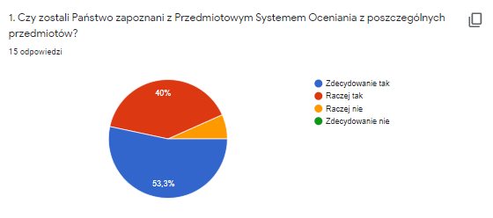
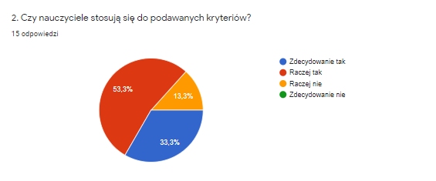

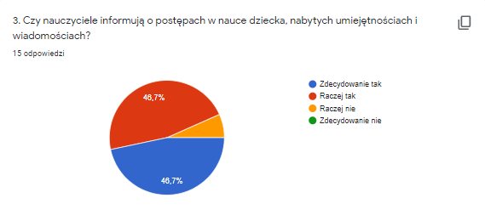

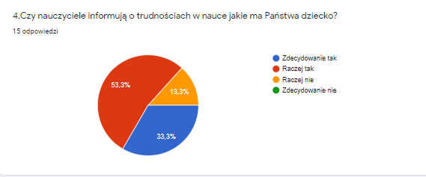
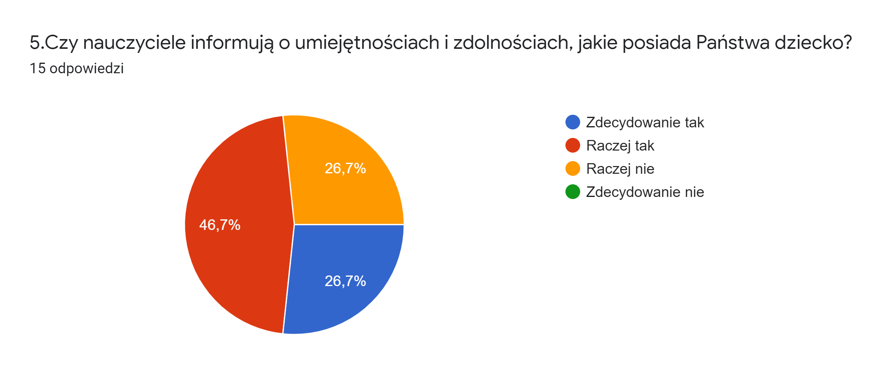

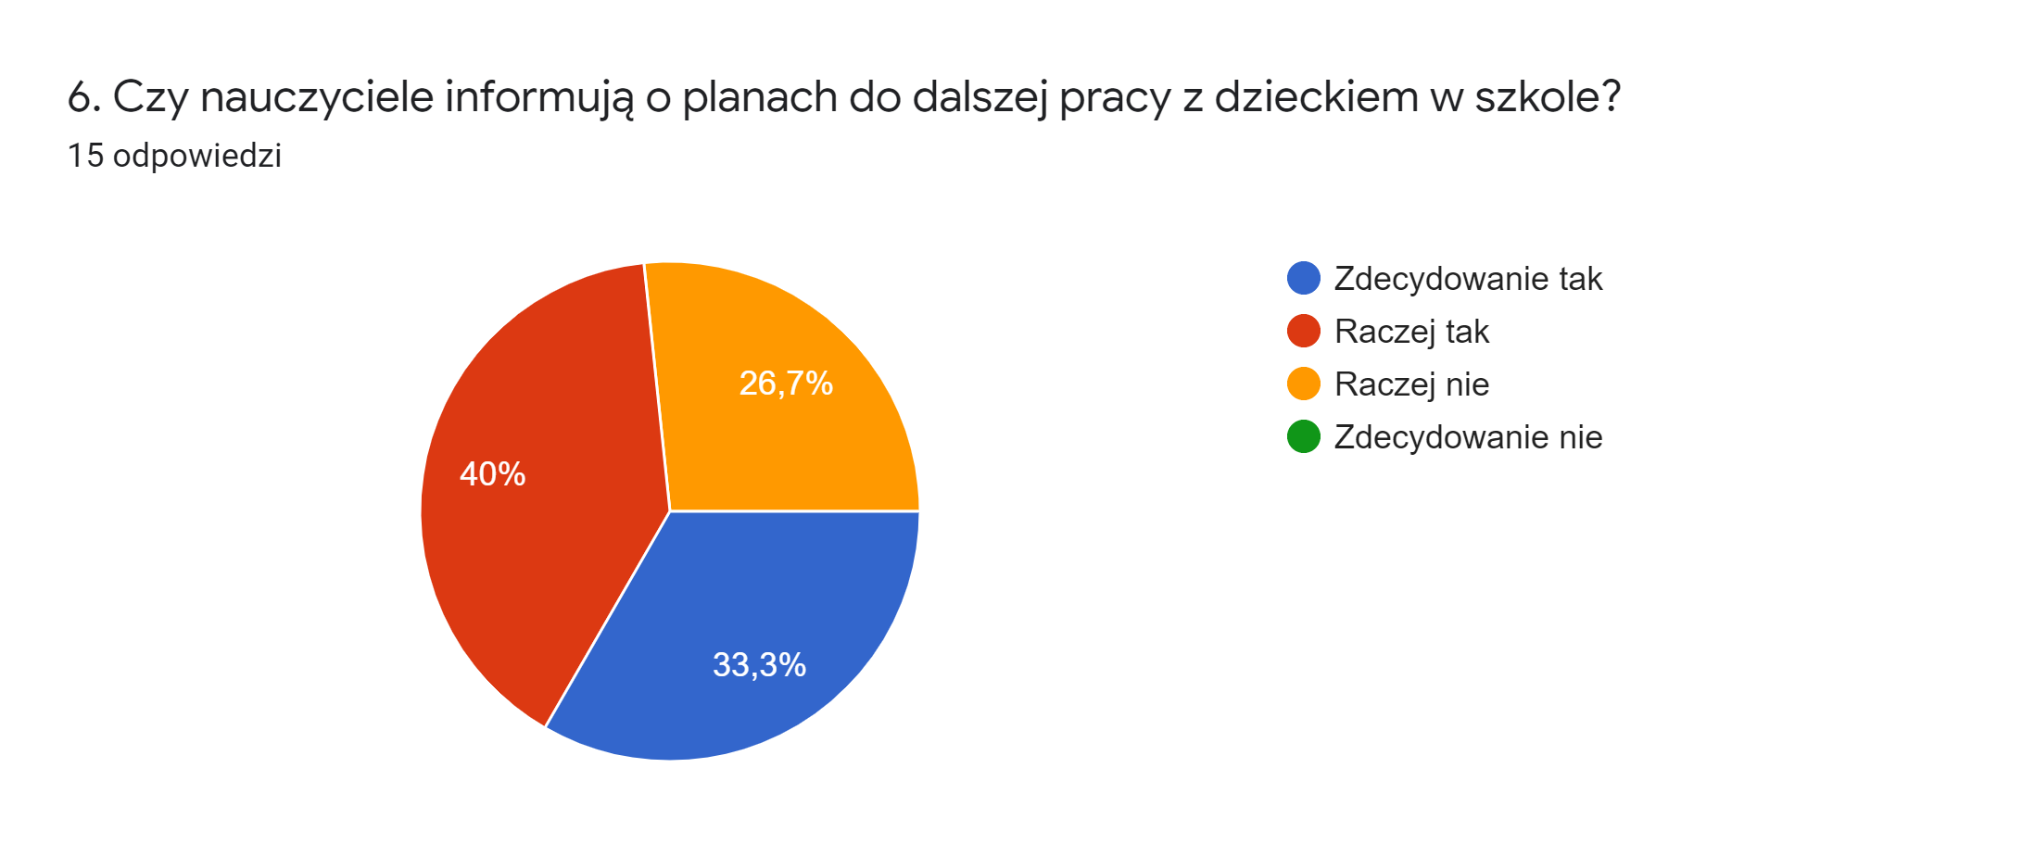

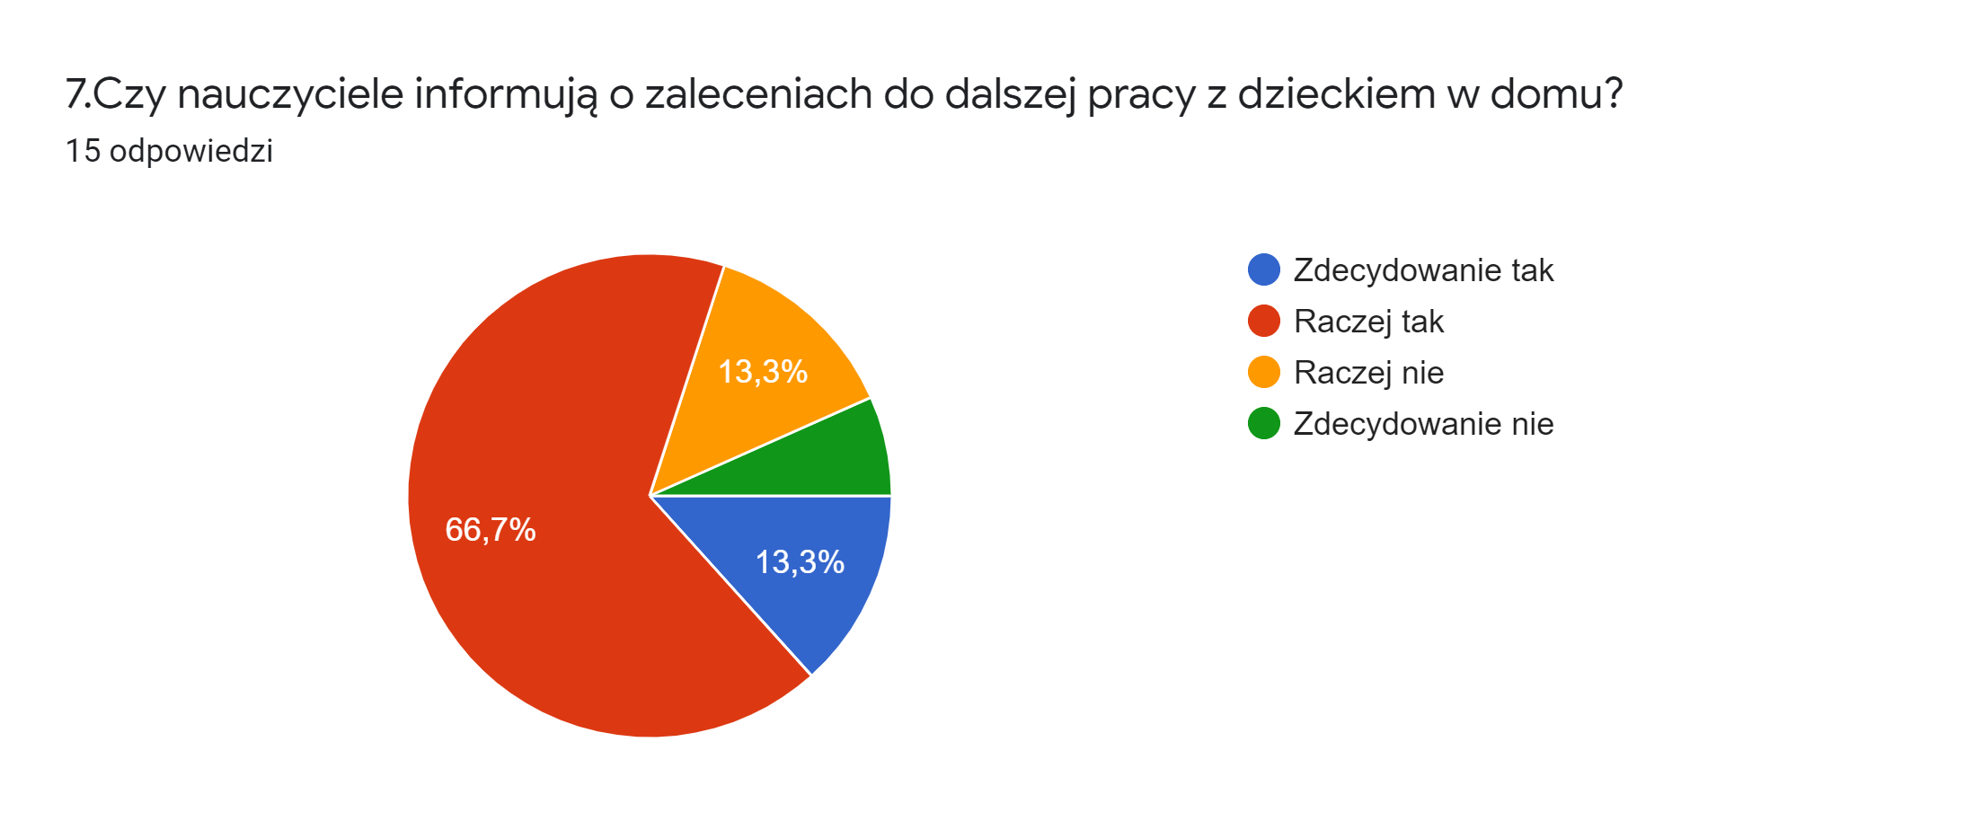

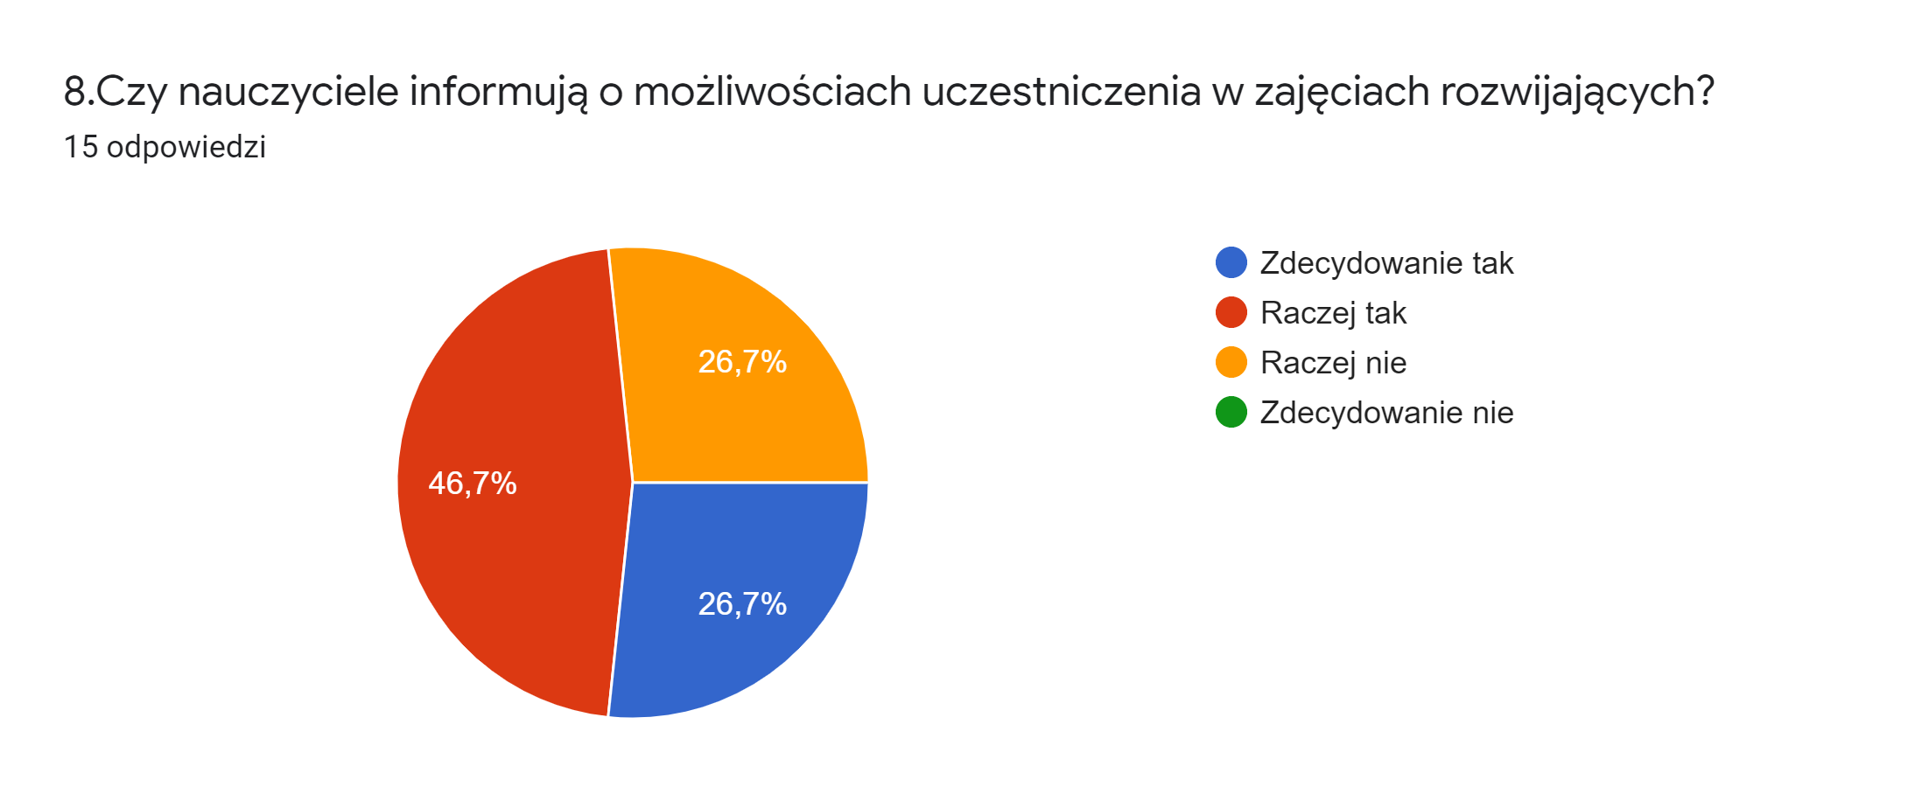

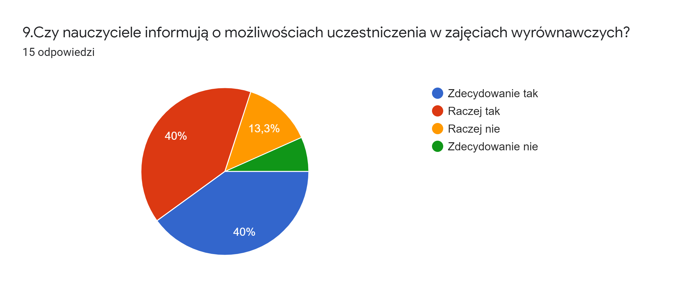
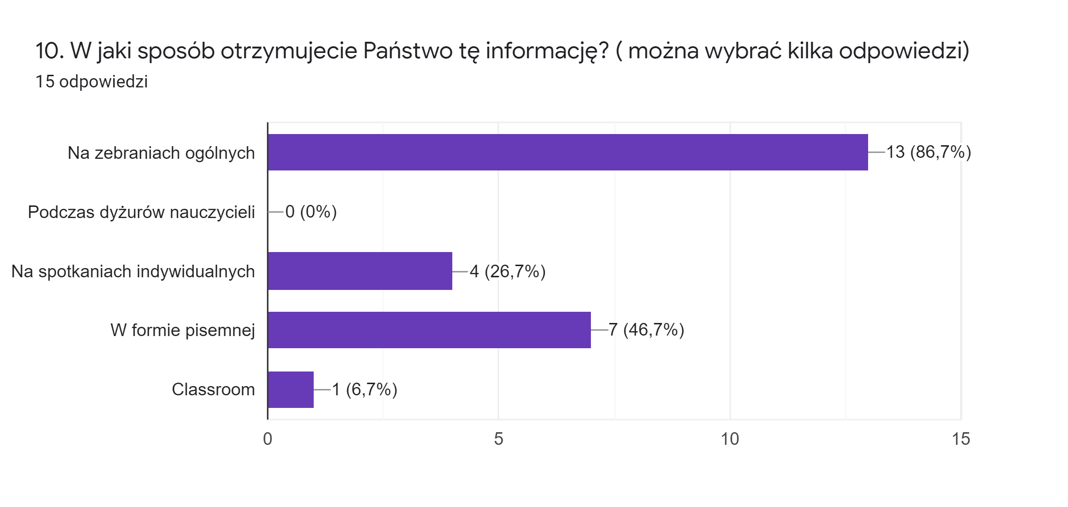
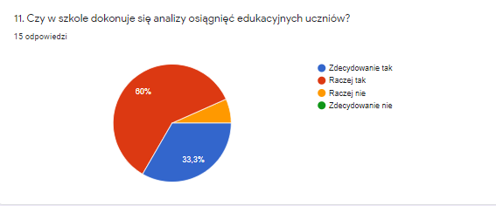
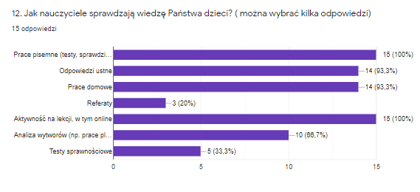
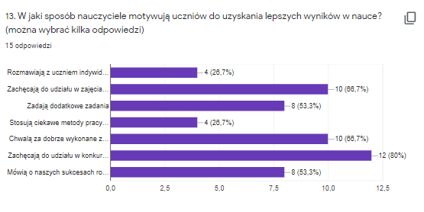
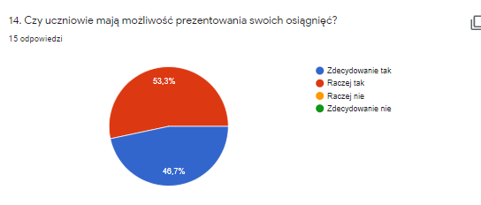
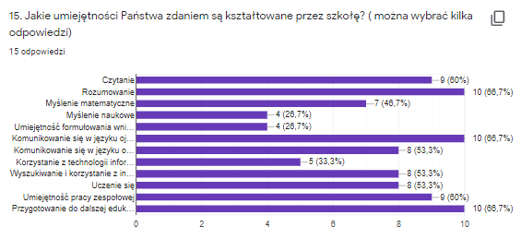
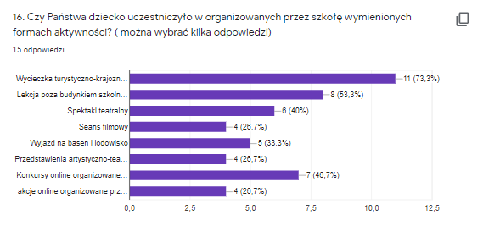
Analiza ankiety dla uczniów

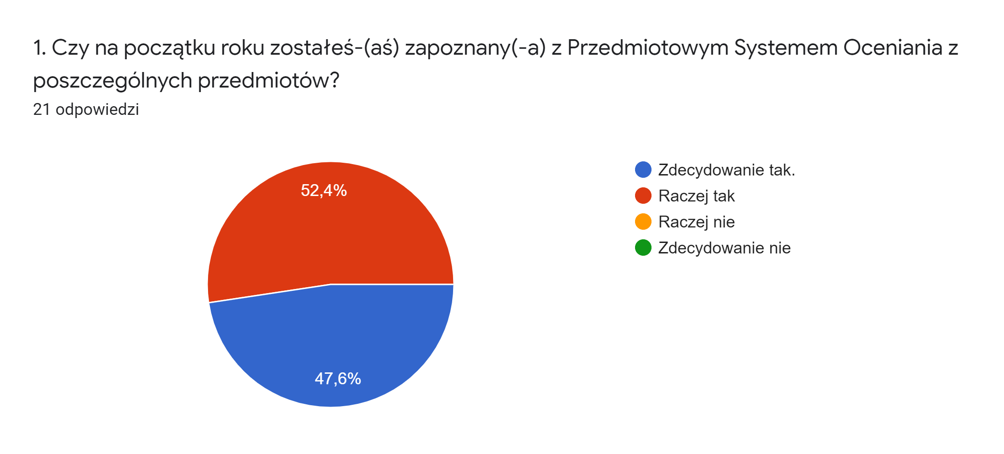

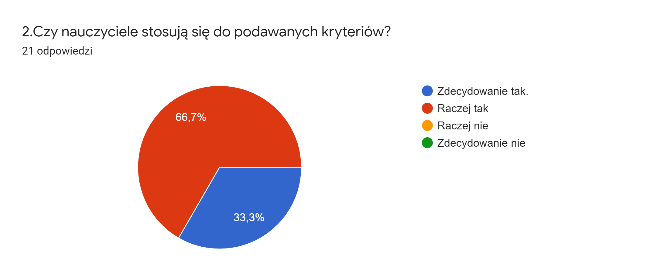

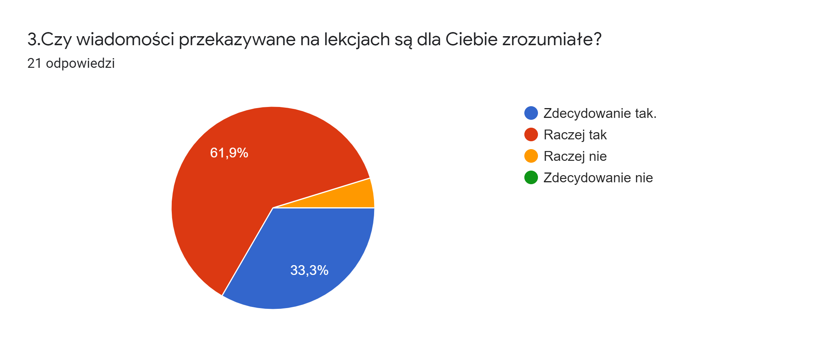

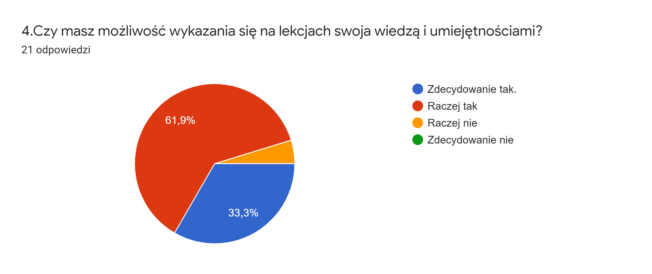
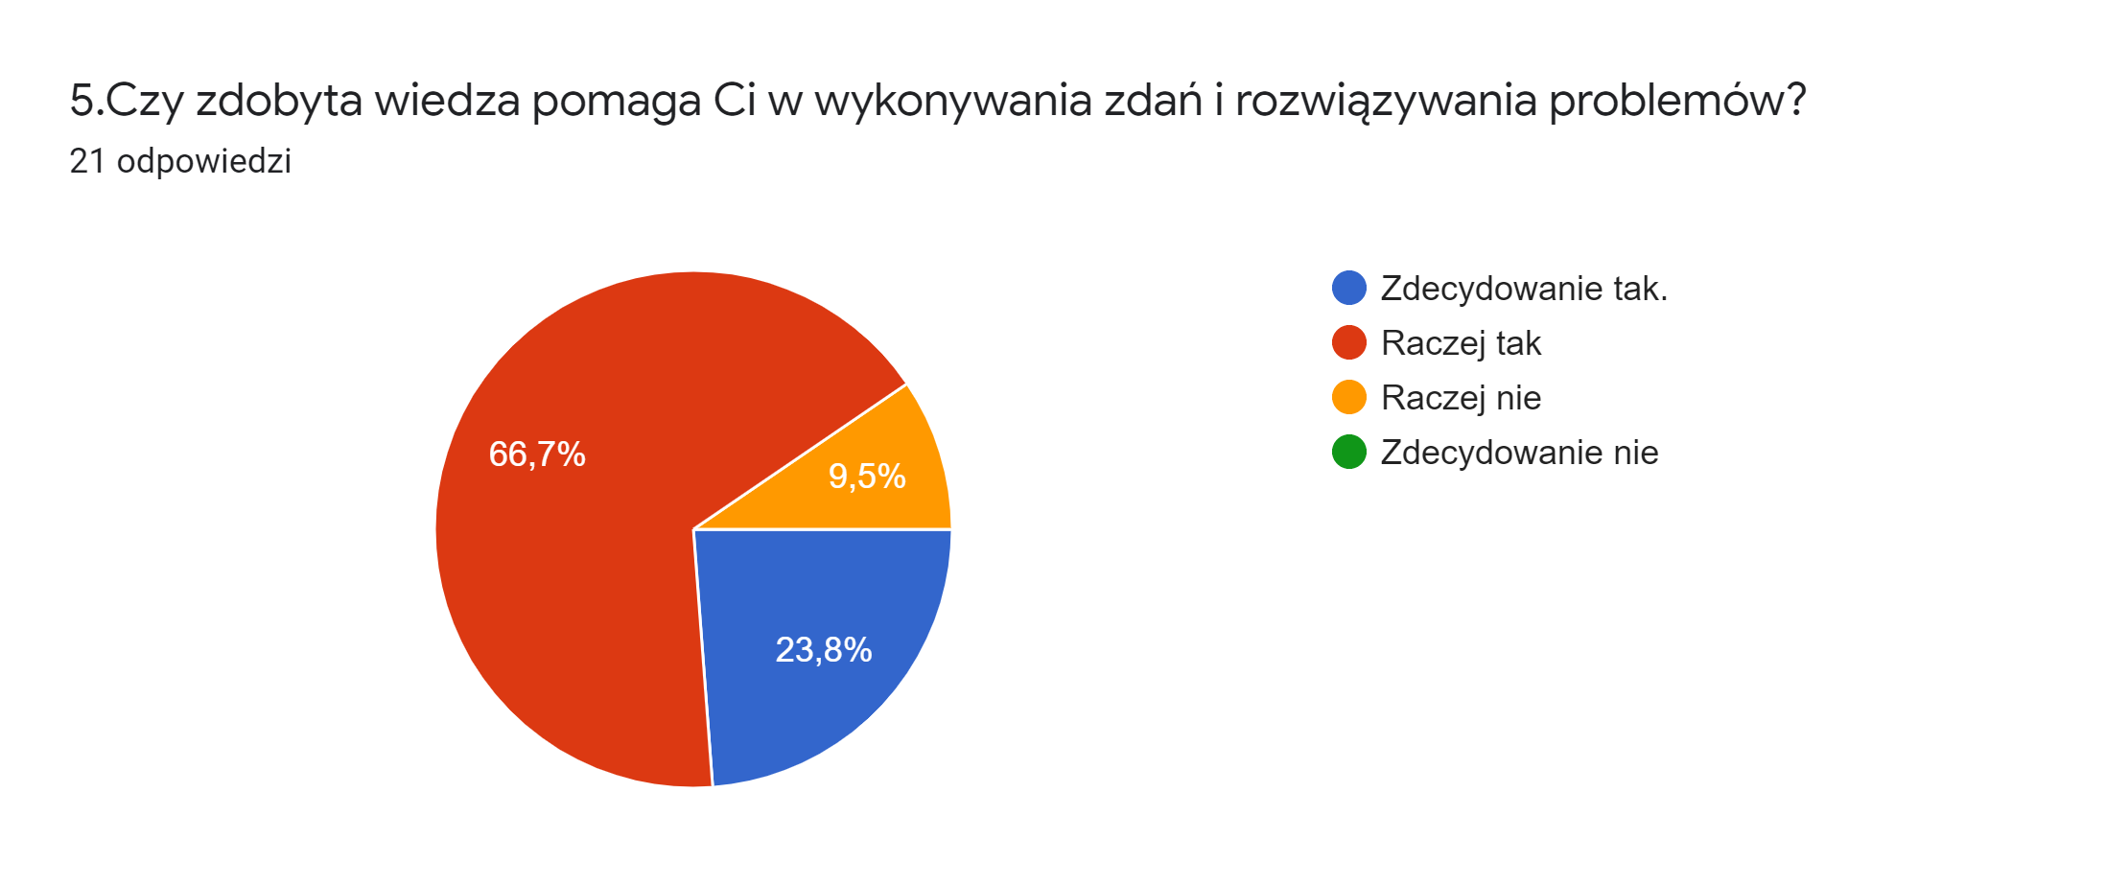
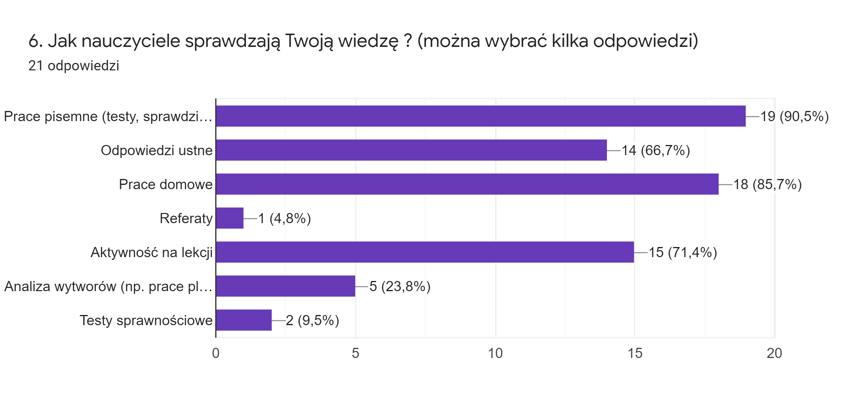
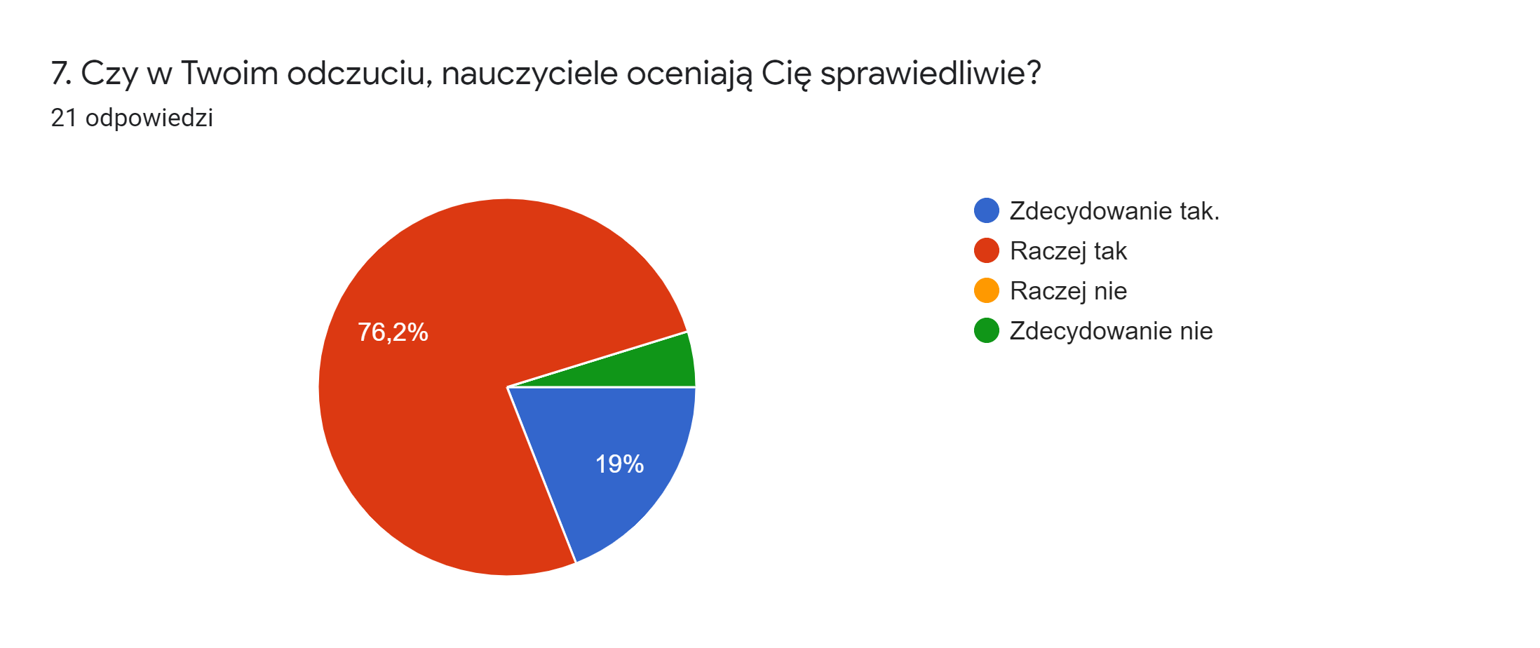
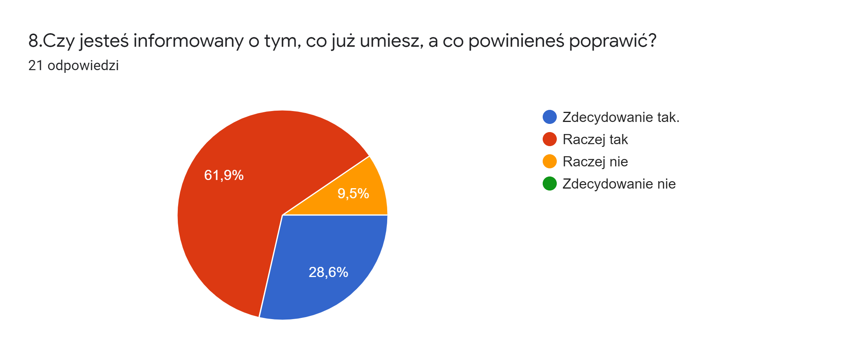

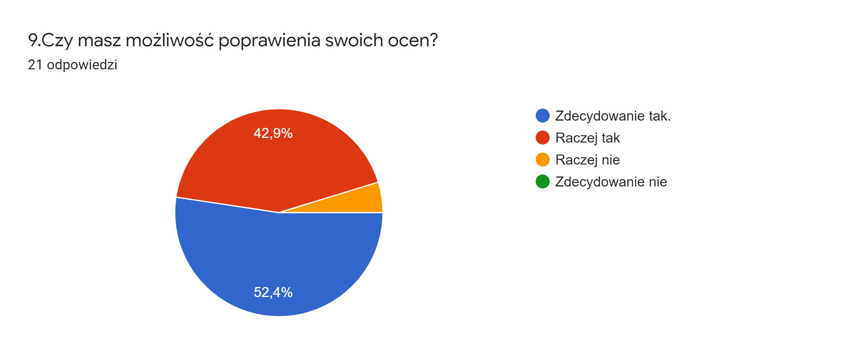
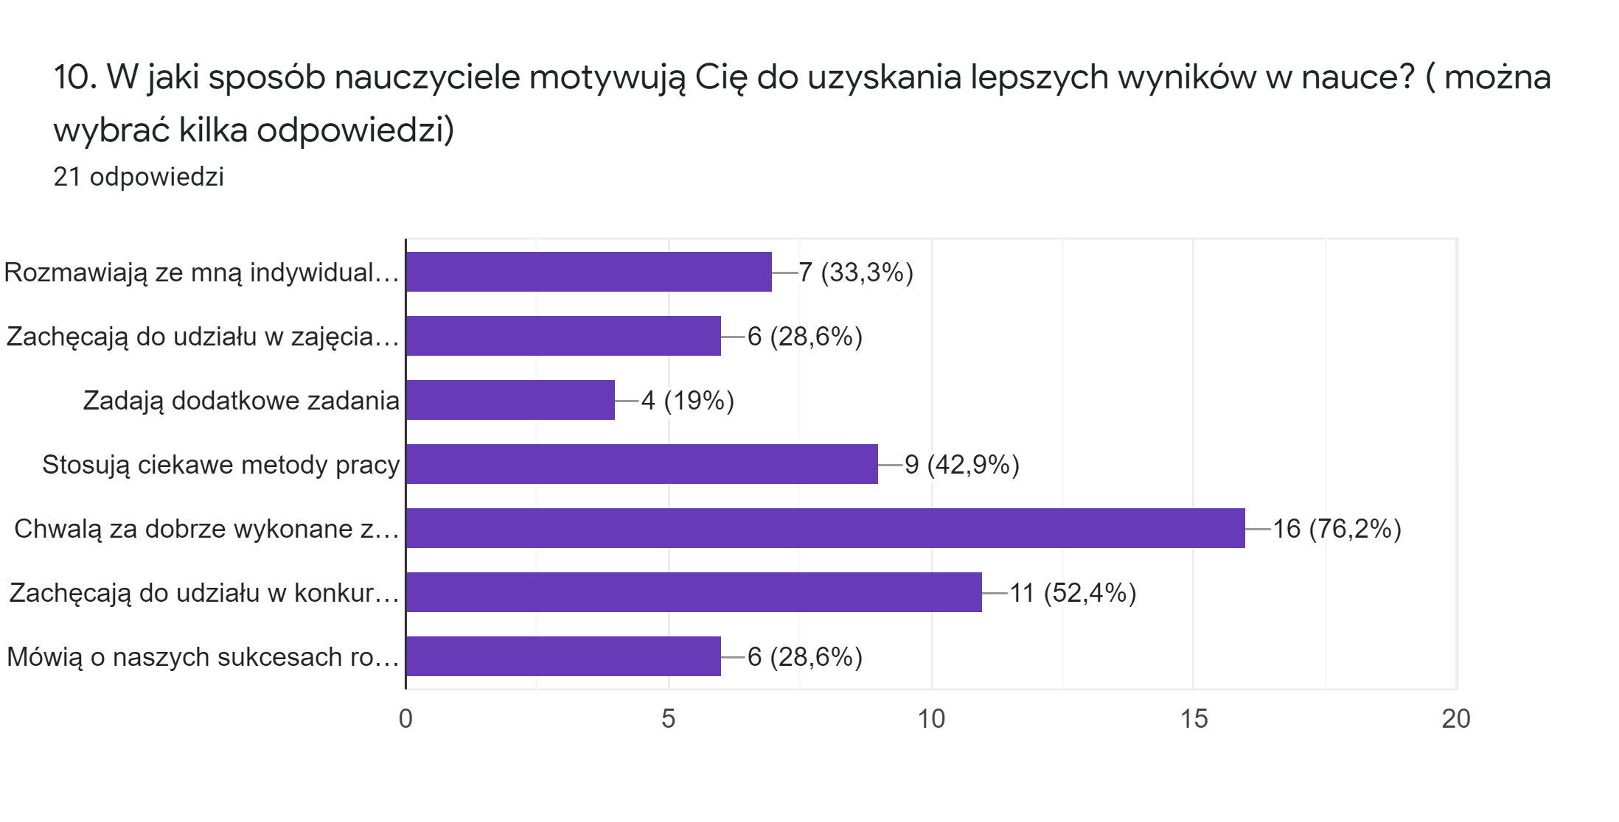
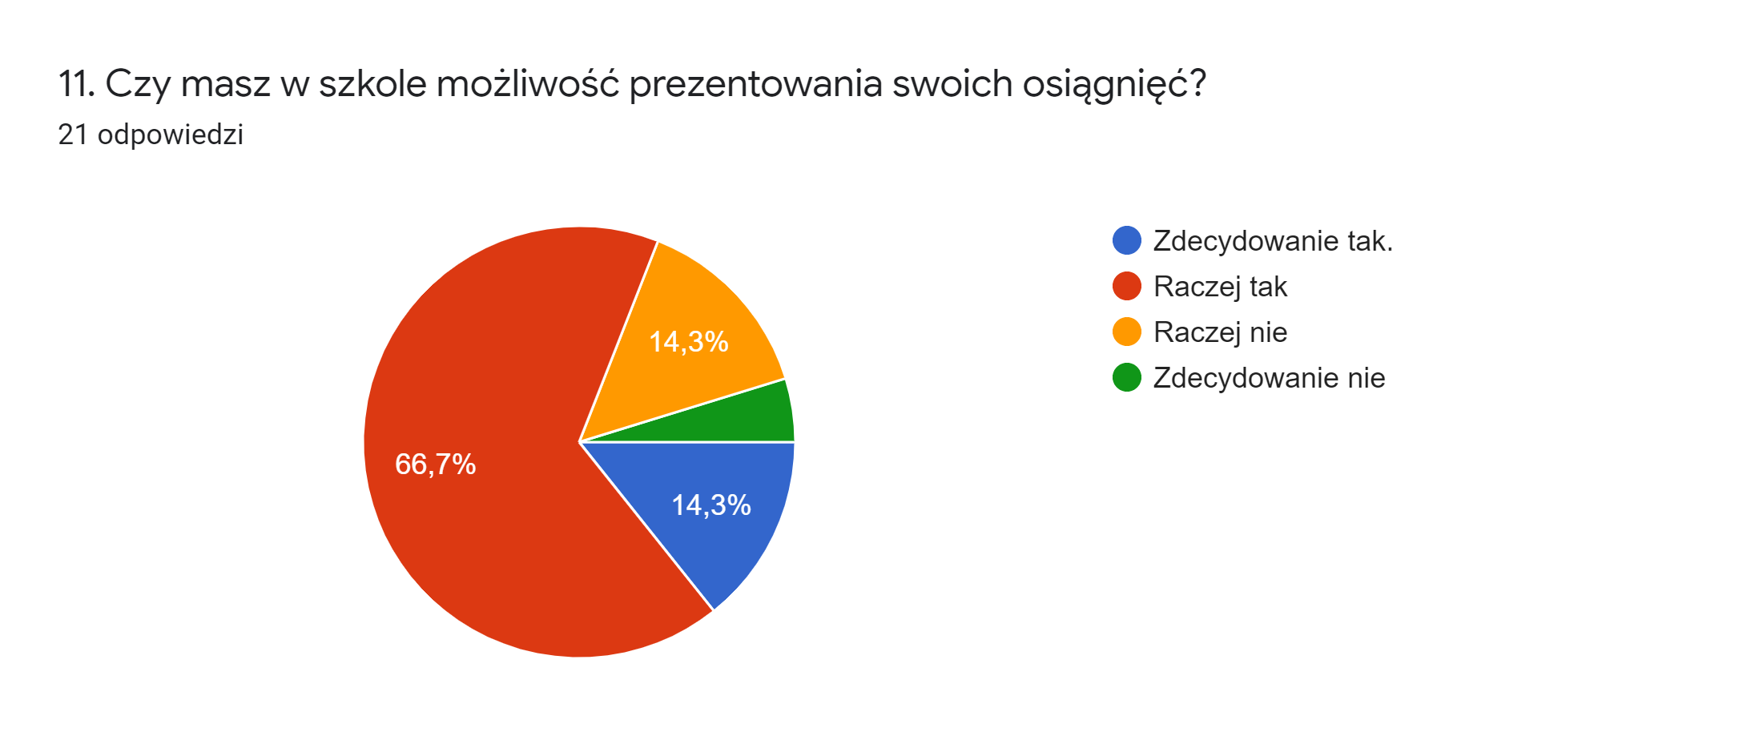
ANALIZA ANKIETY Z NAUCZYCIELAMI
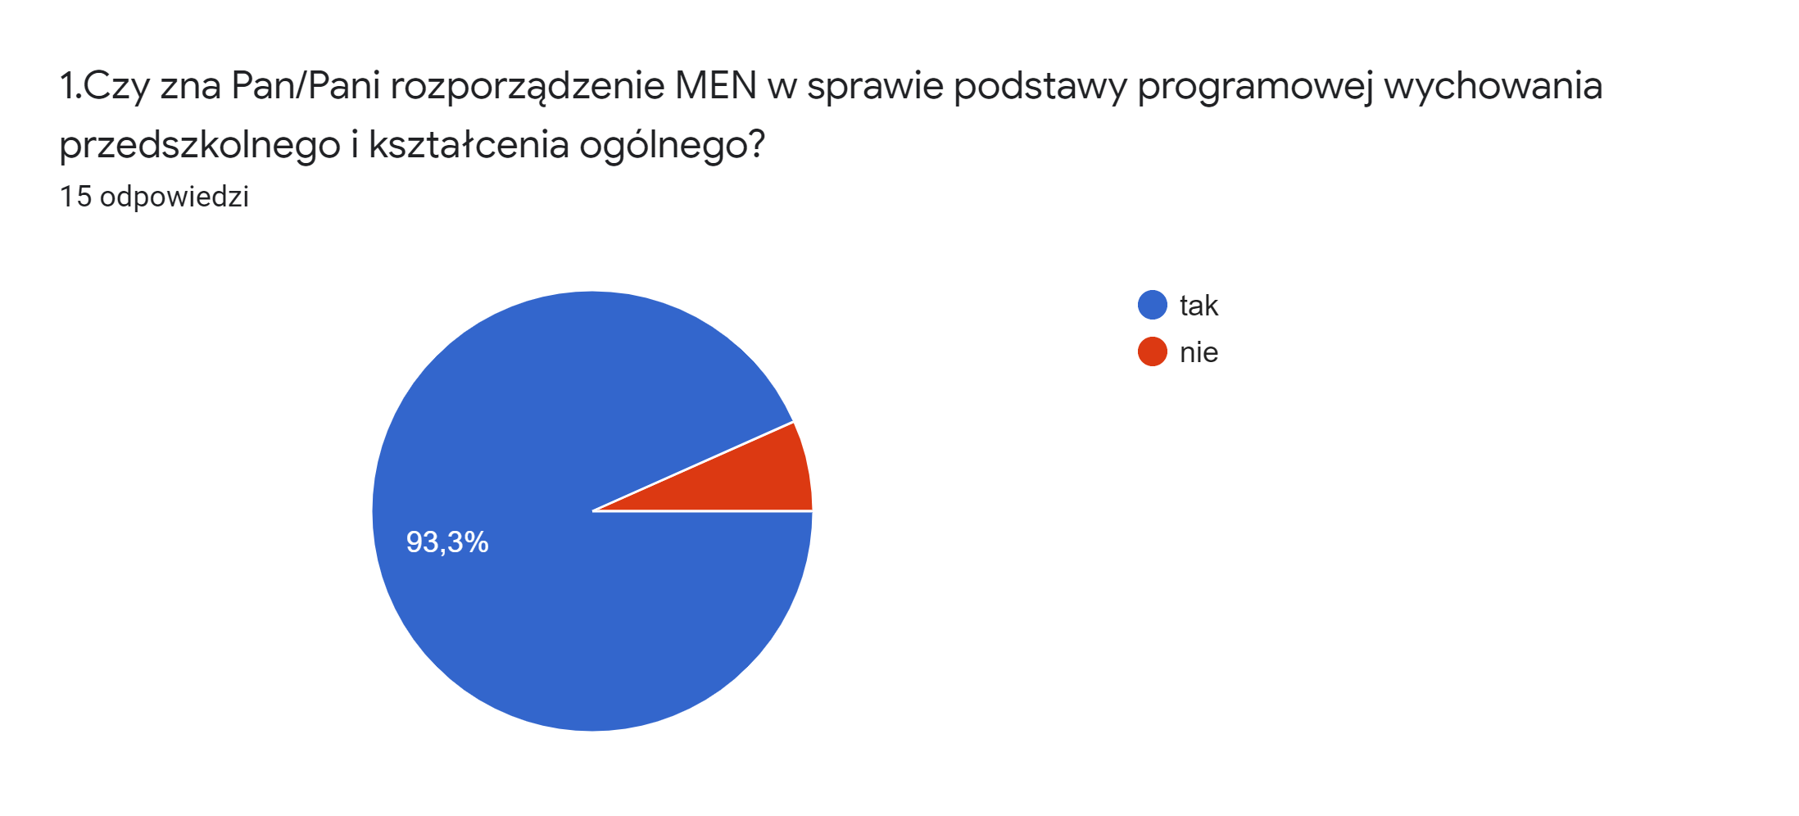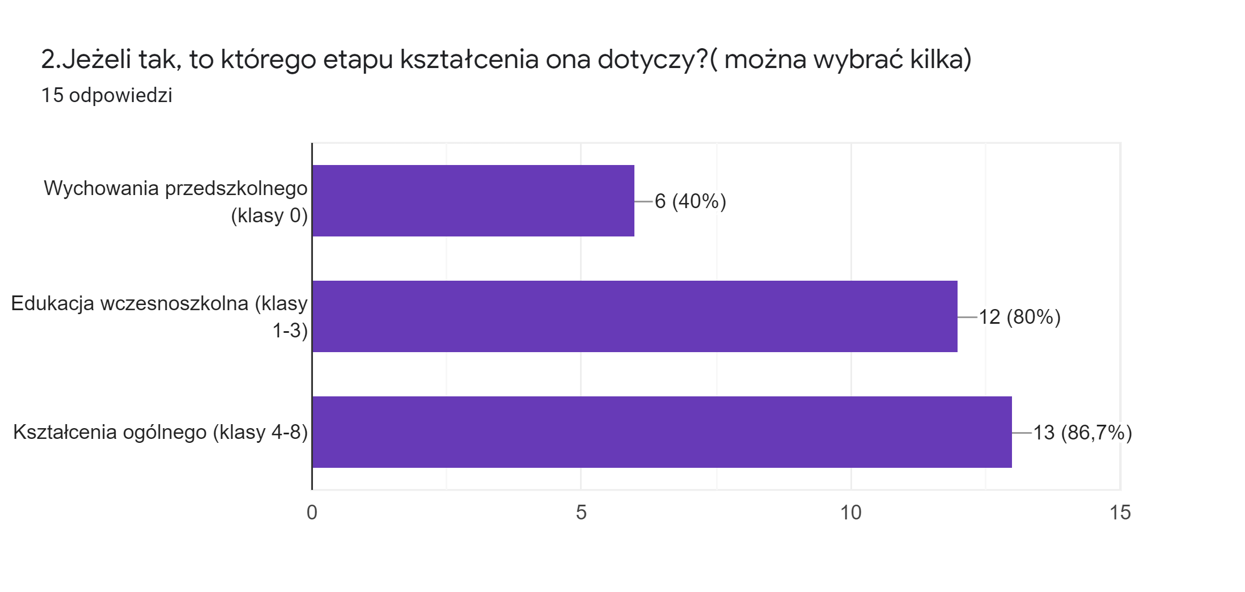
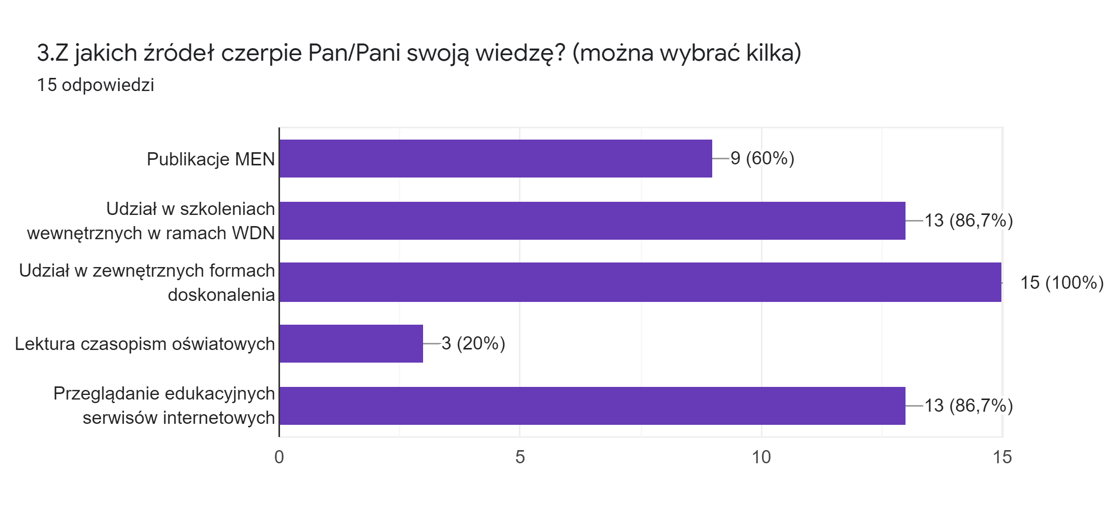
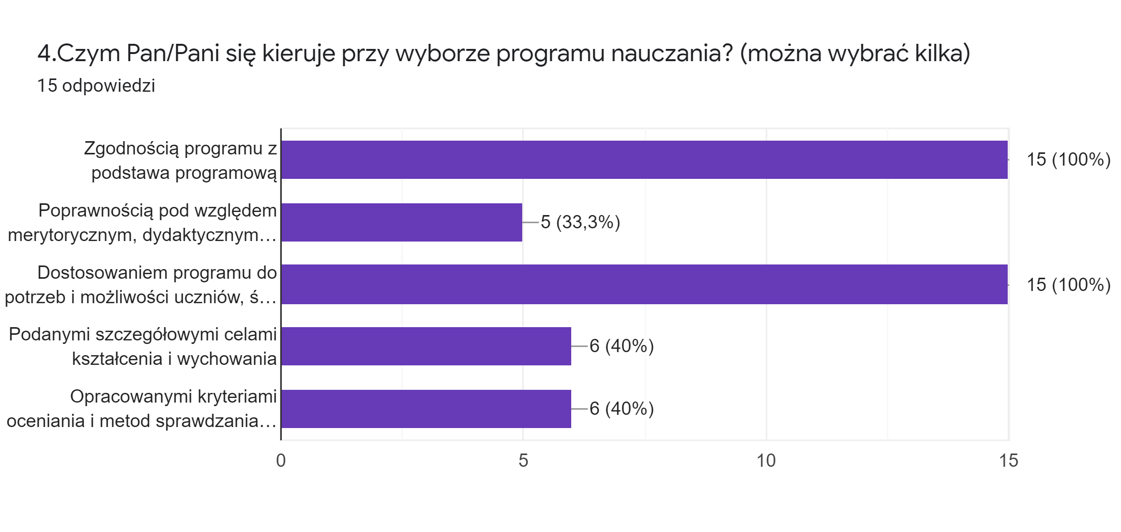
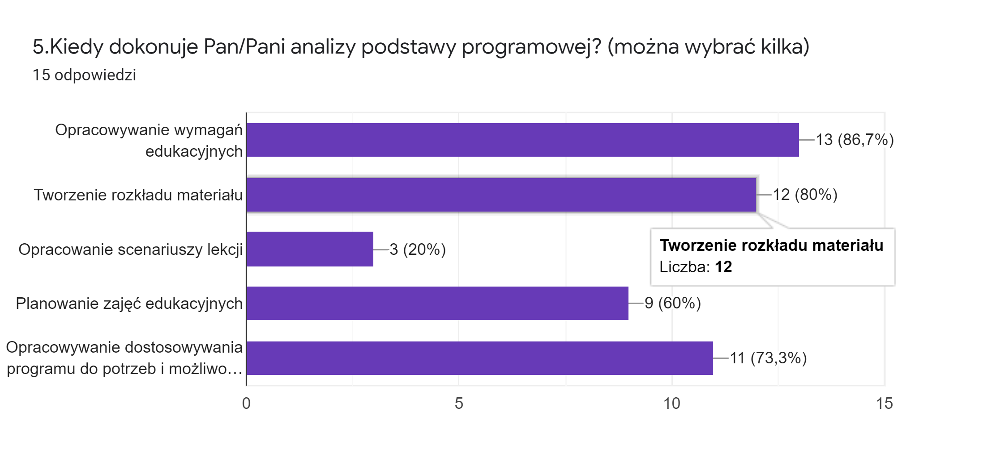
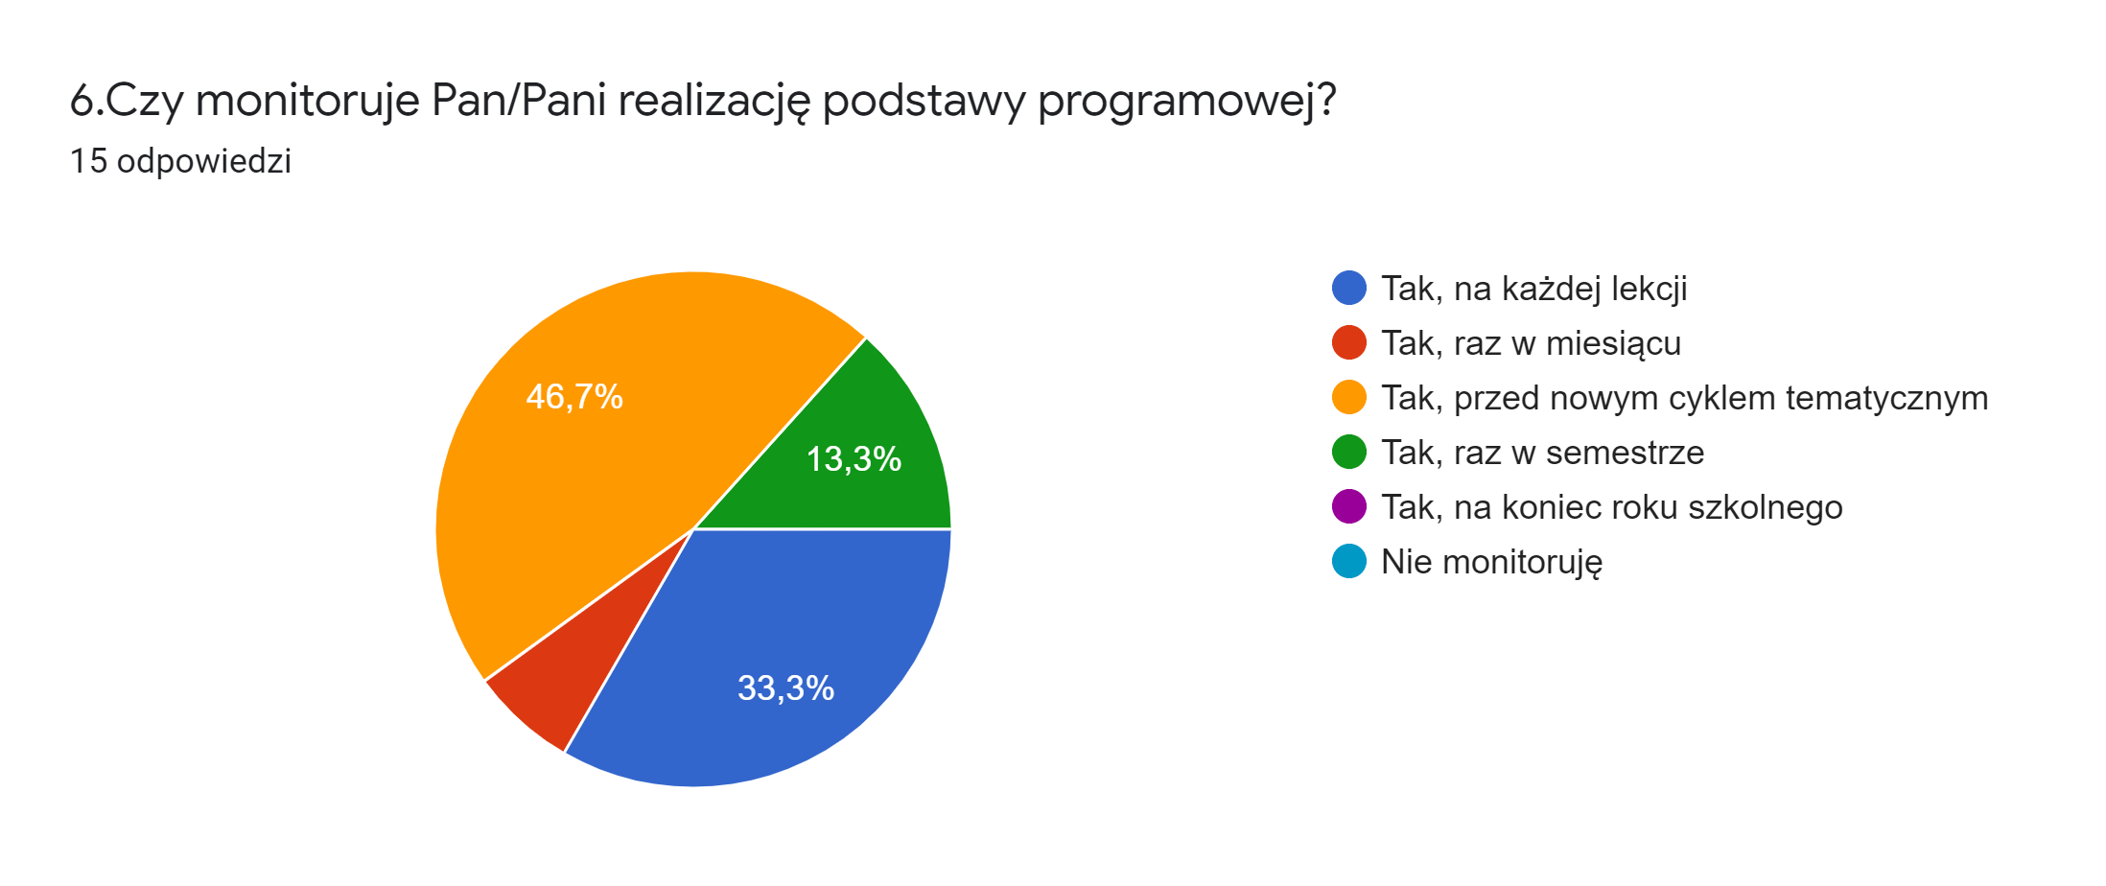
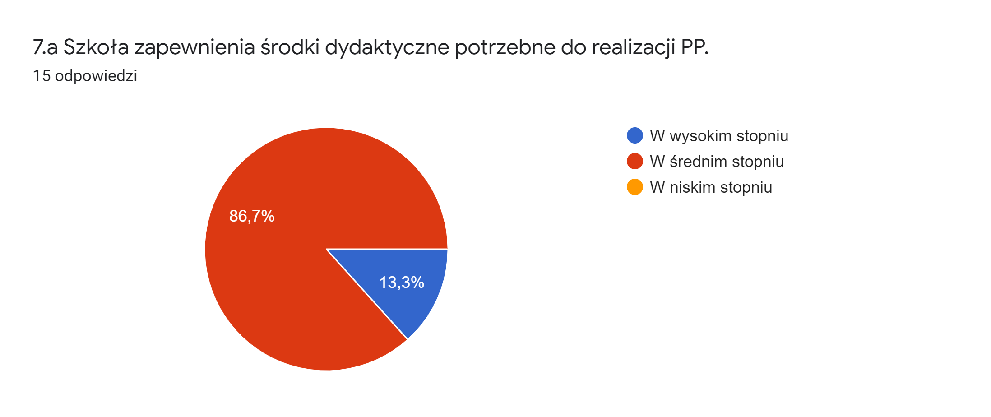

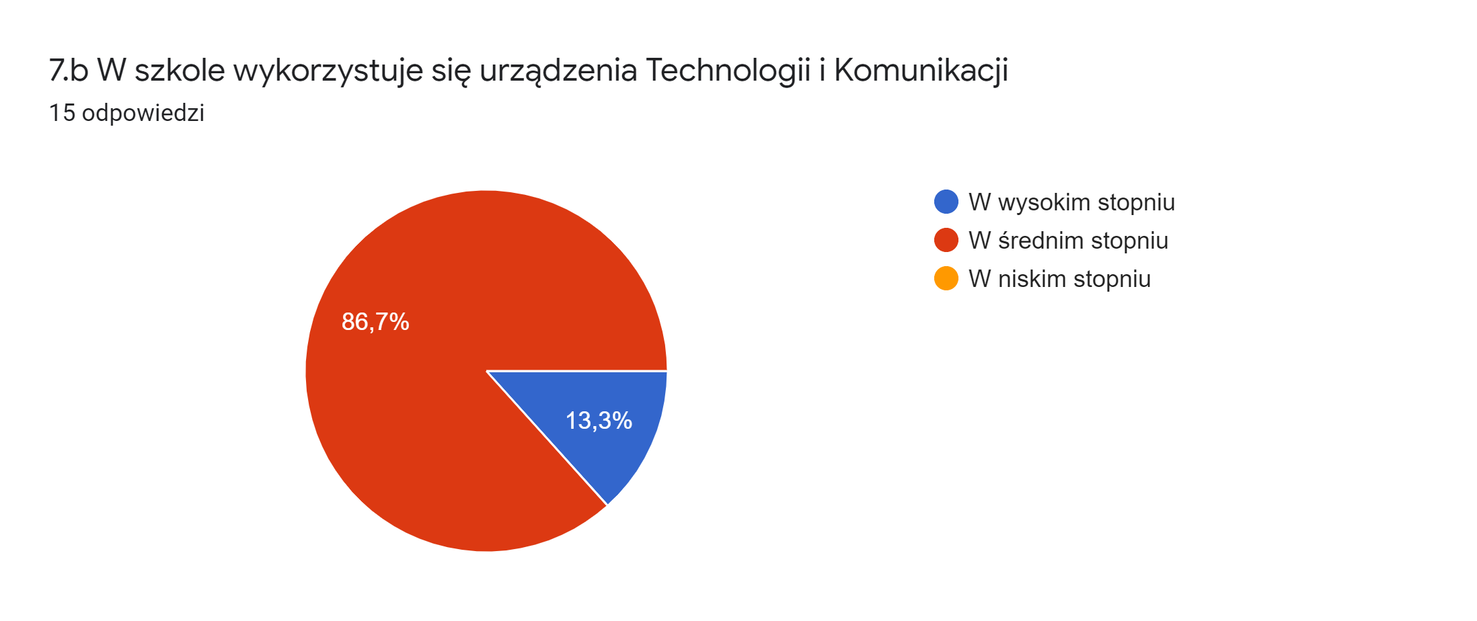
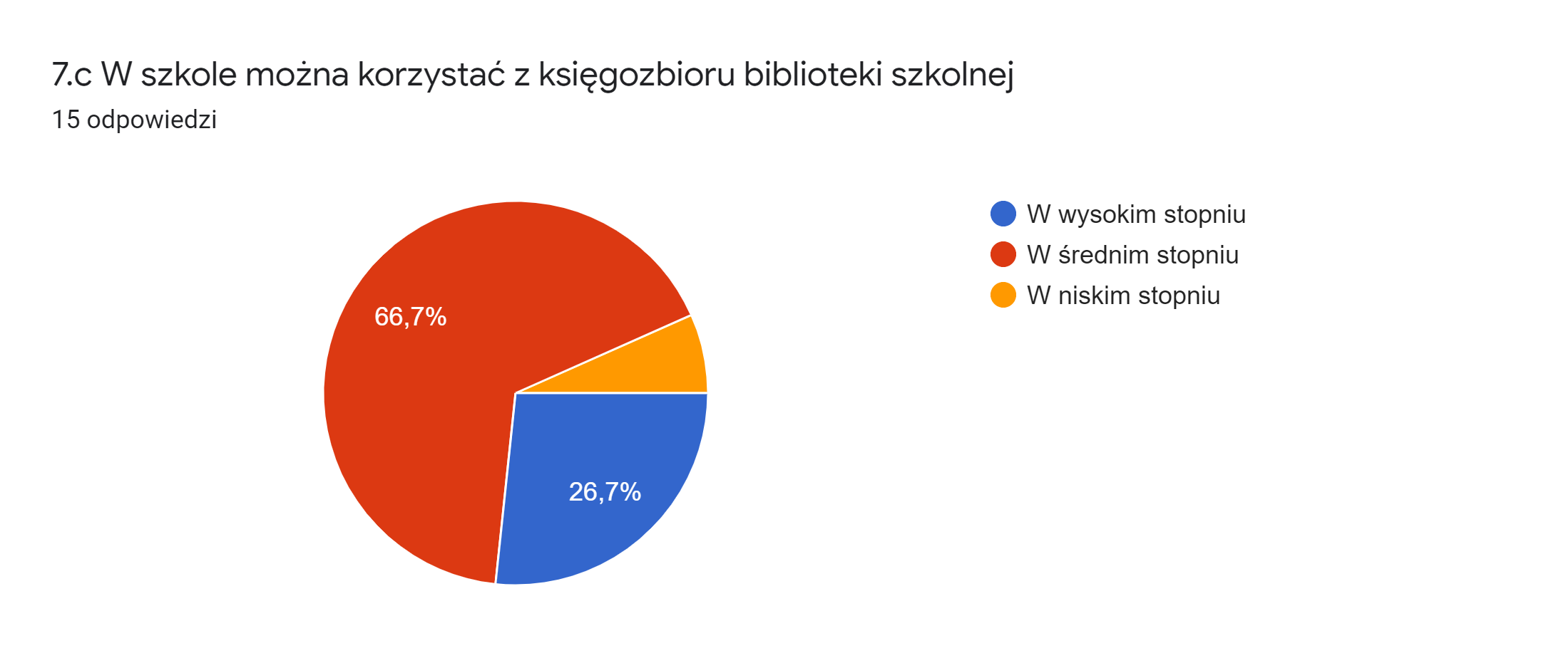
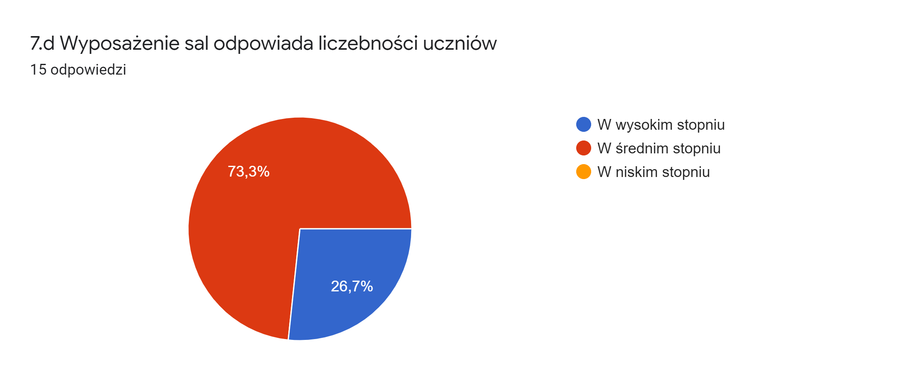

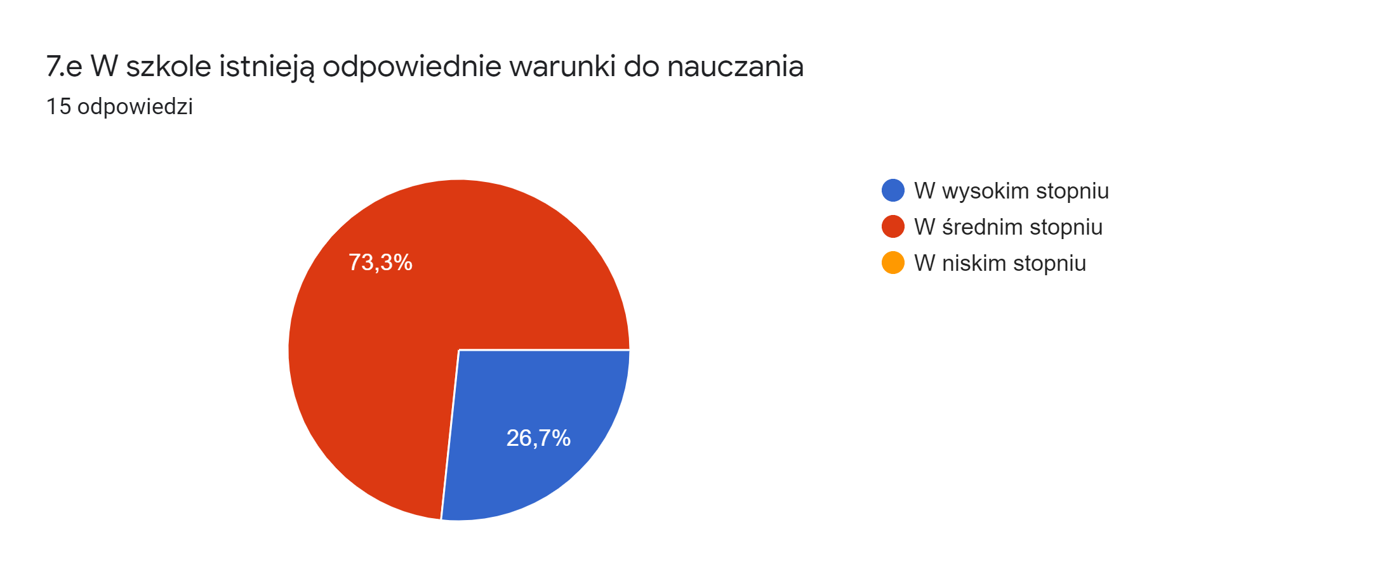
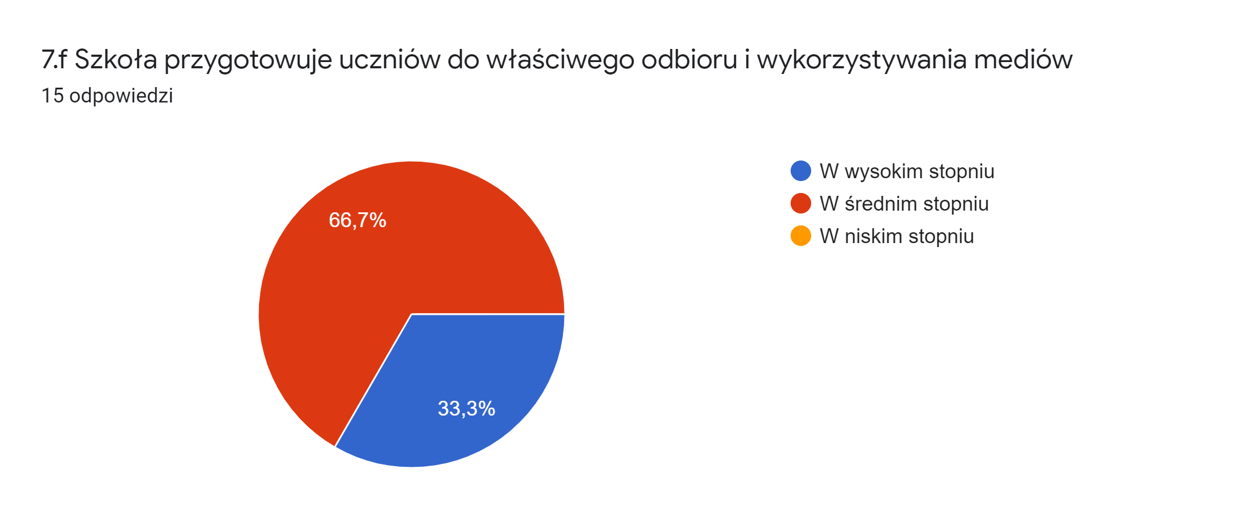
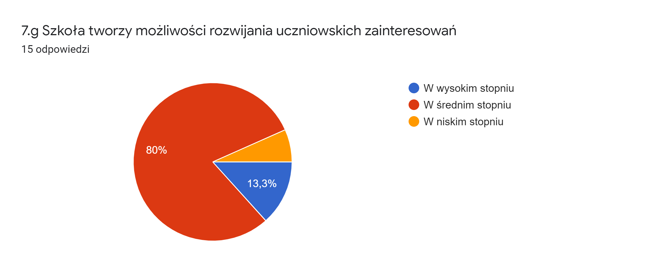

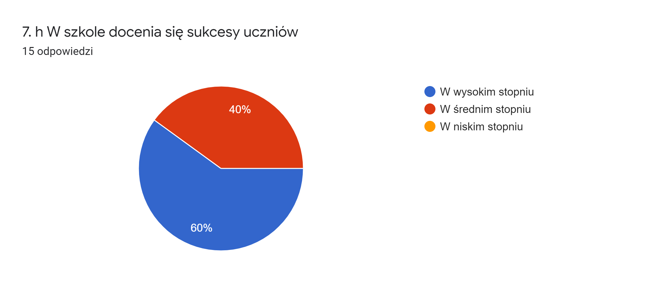
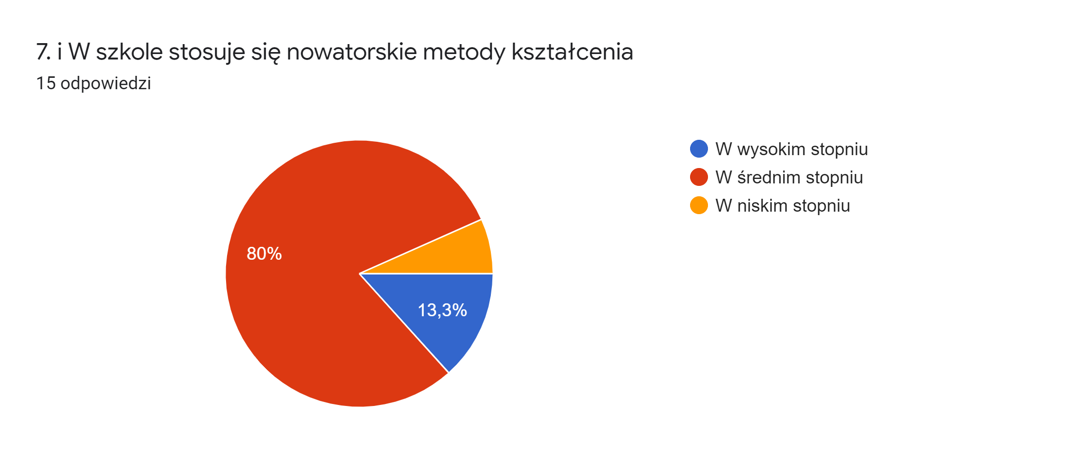
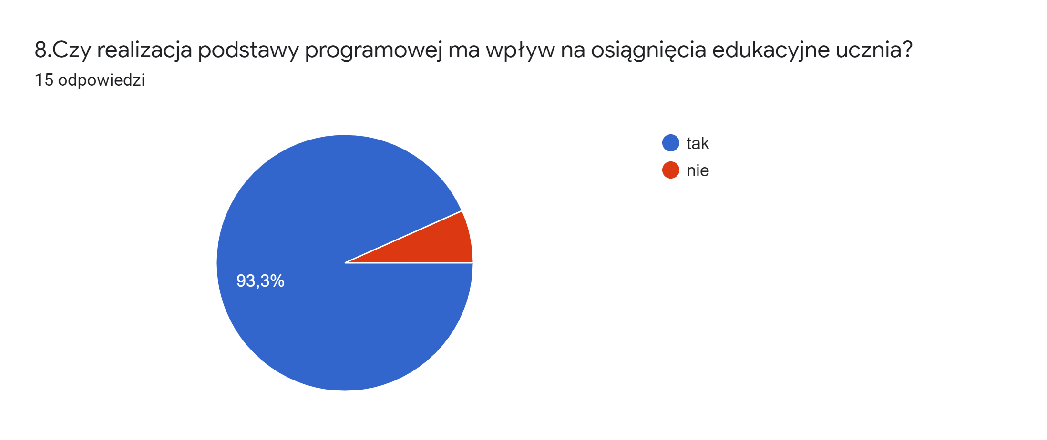

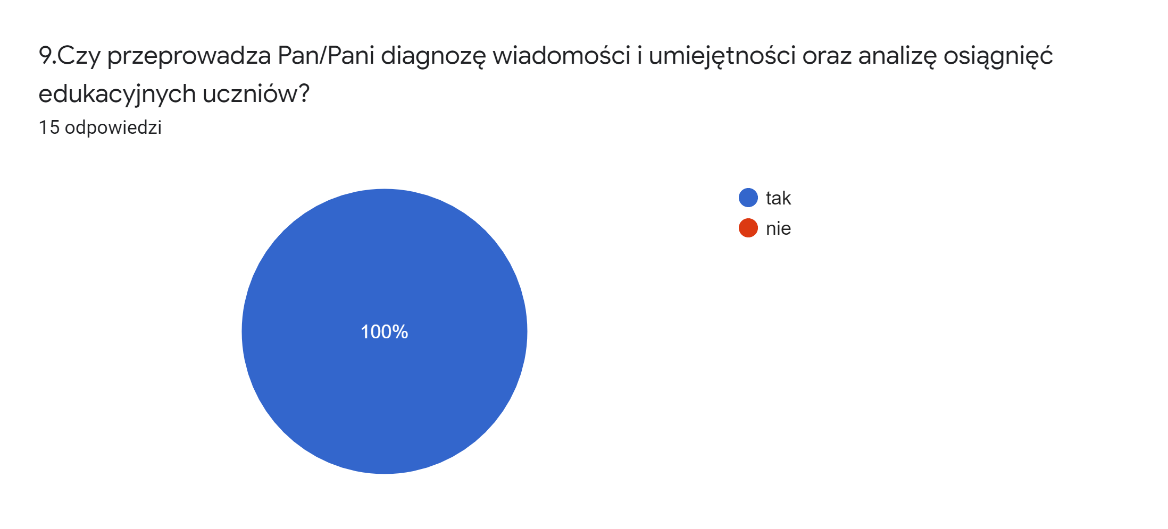
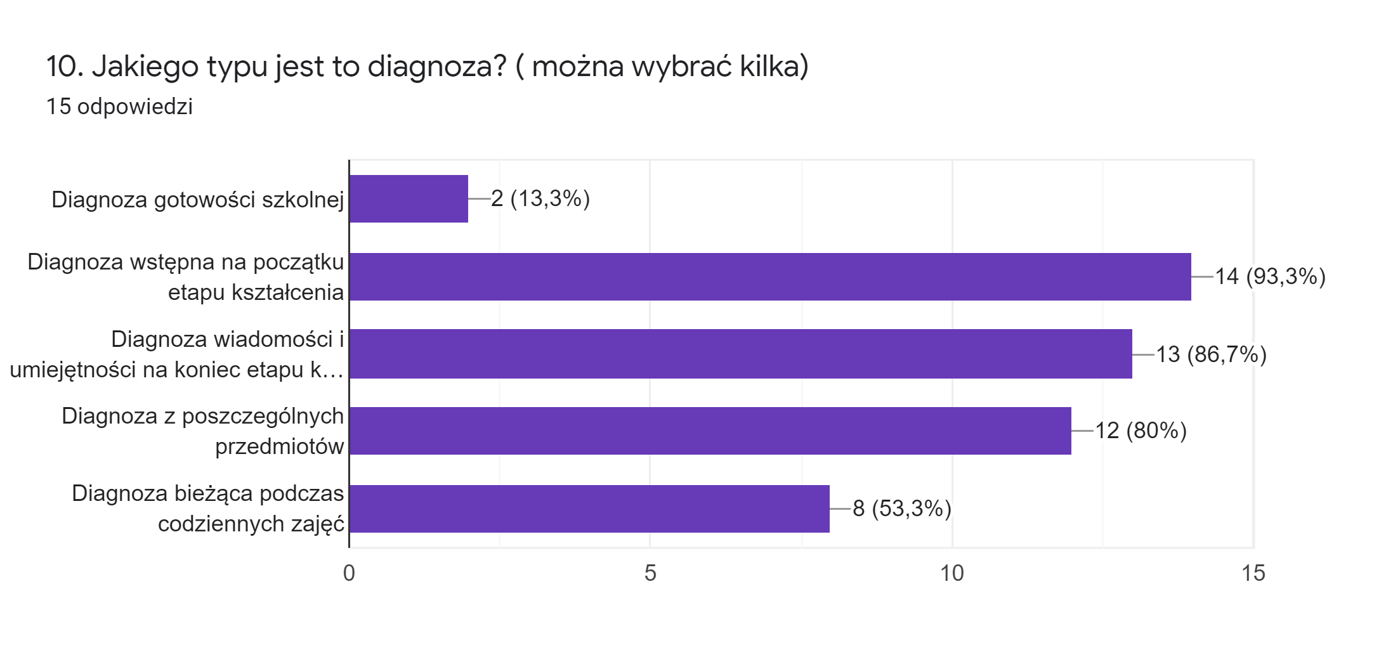
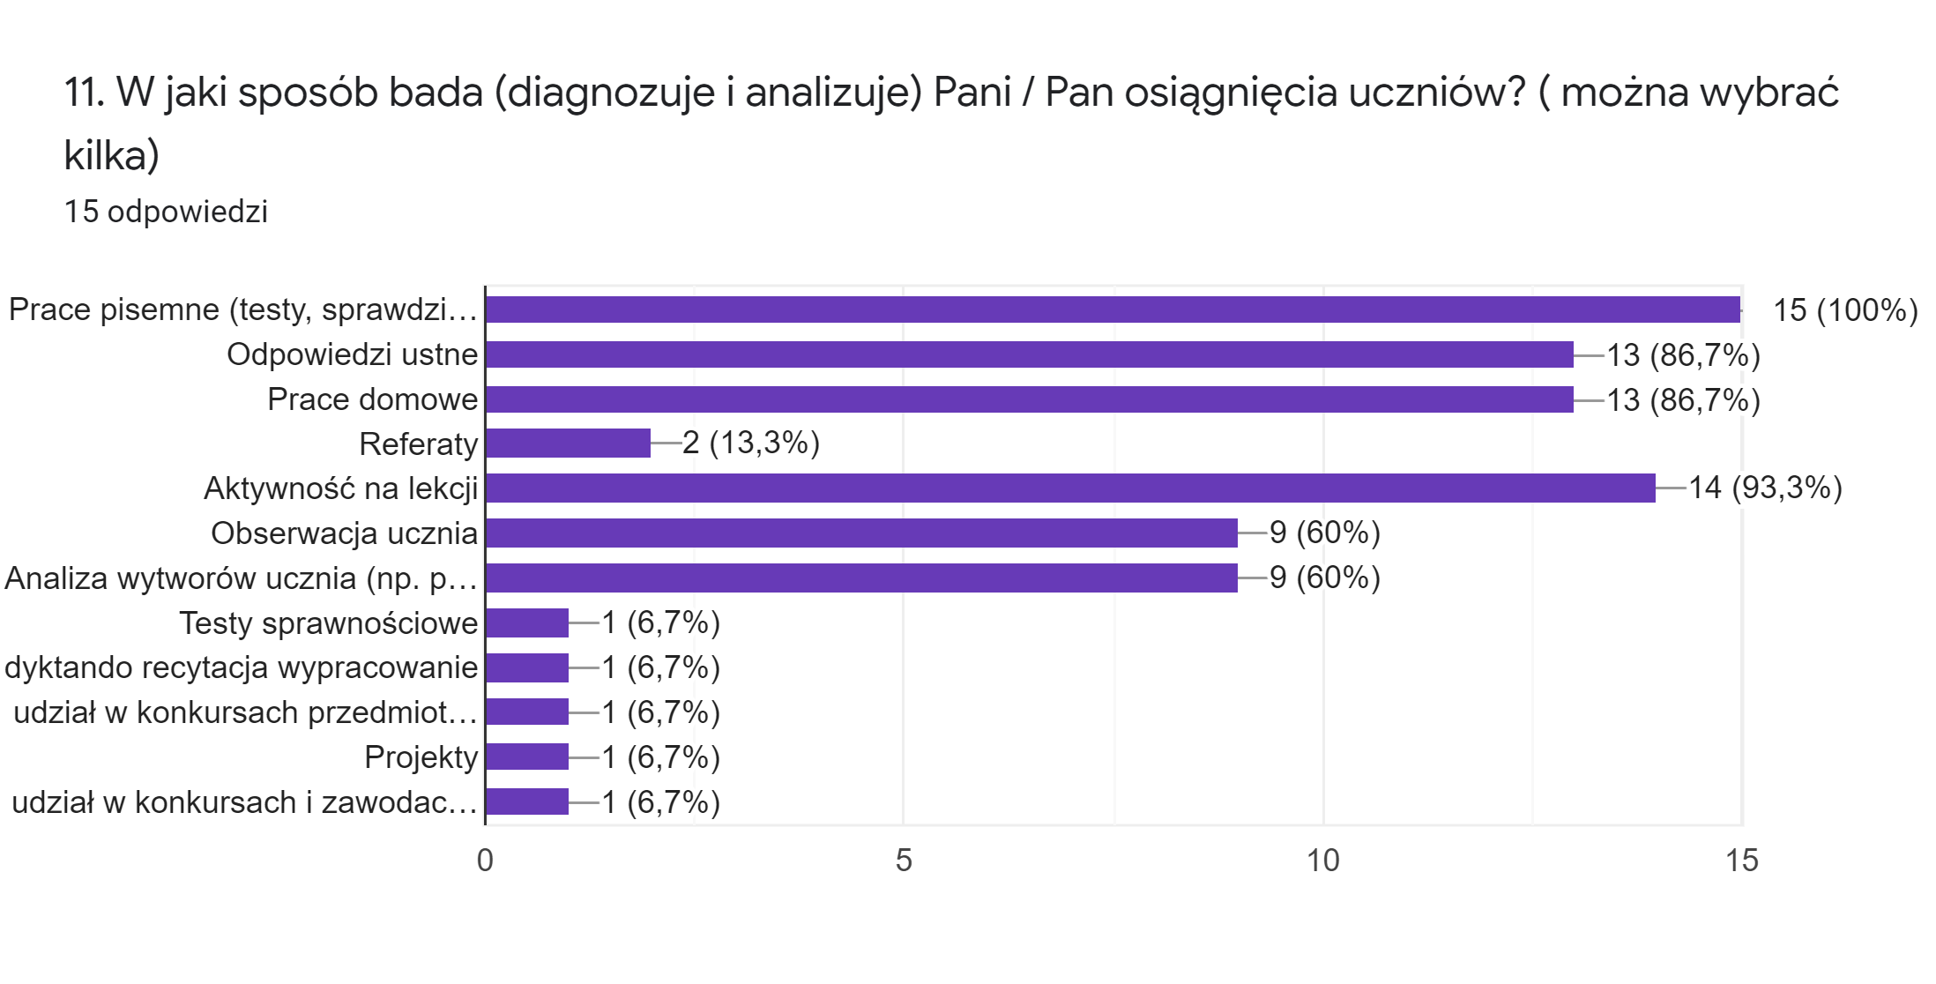
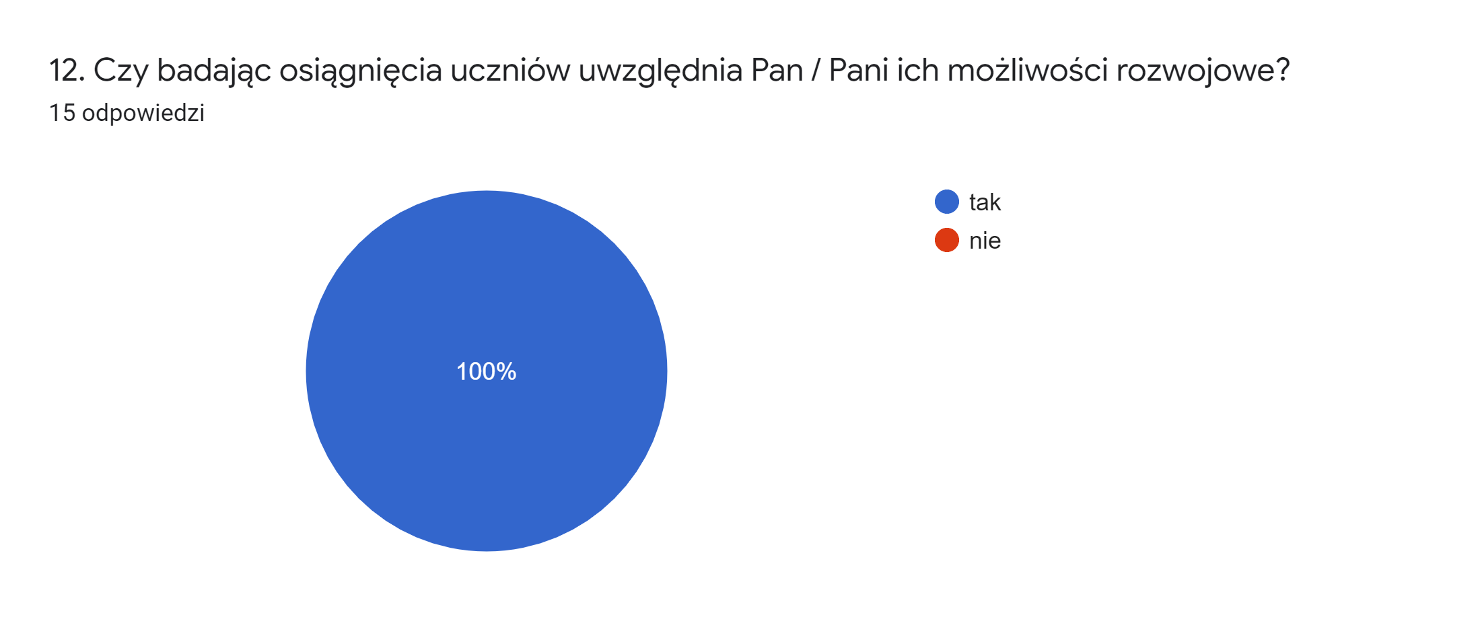
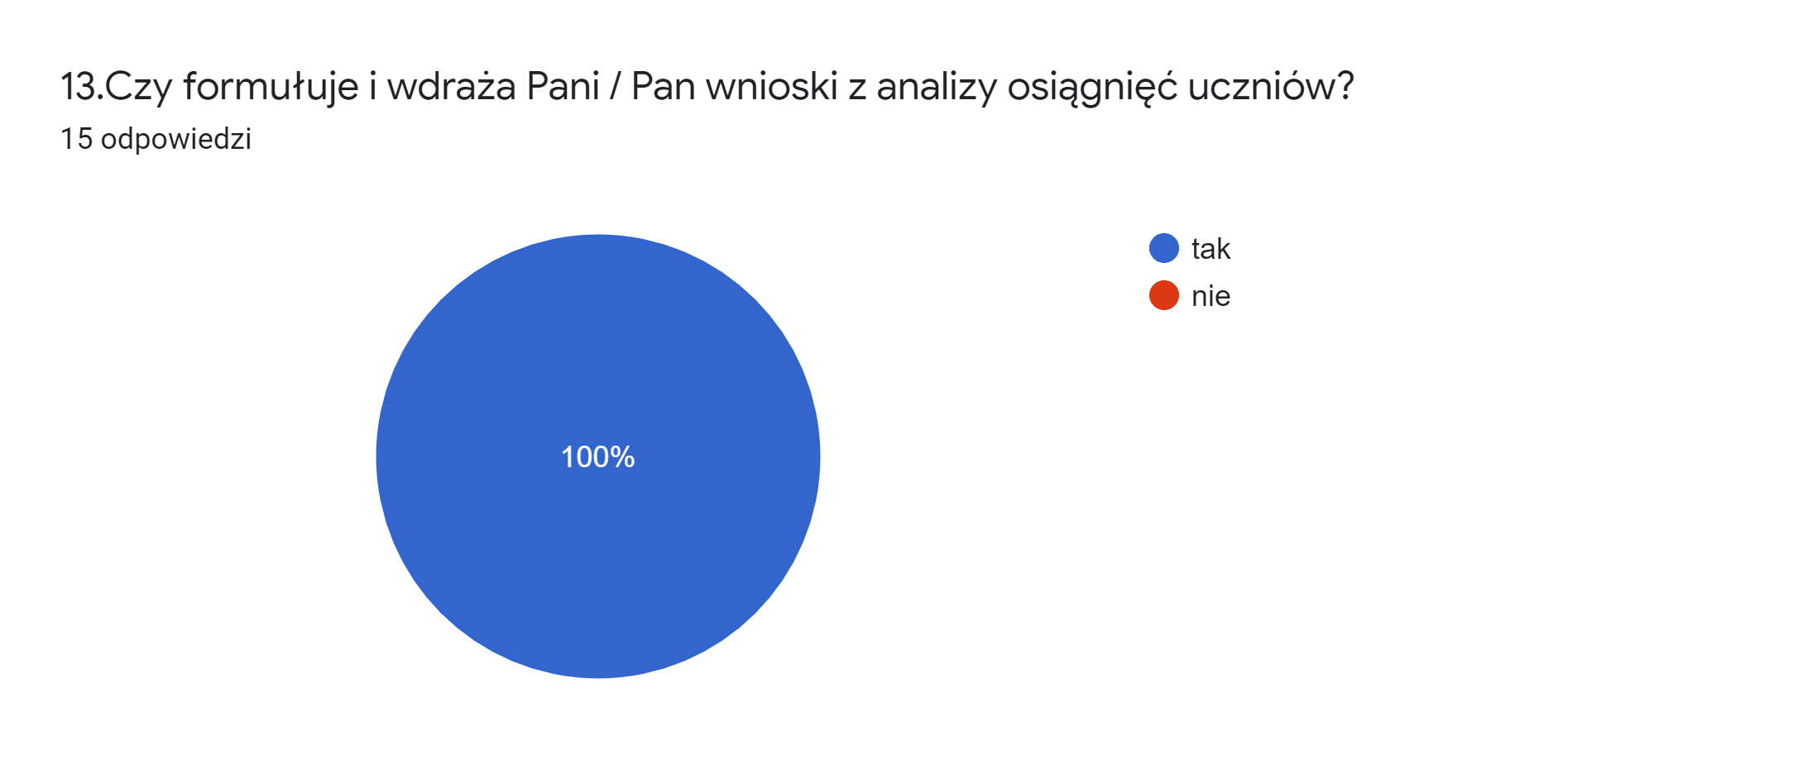
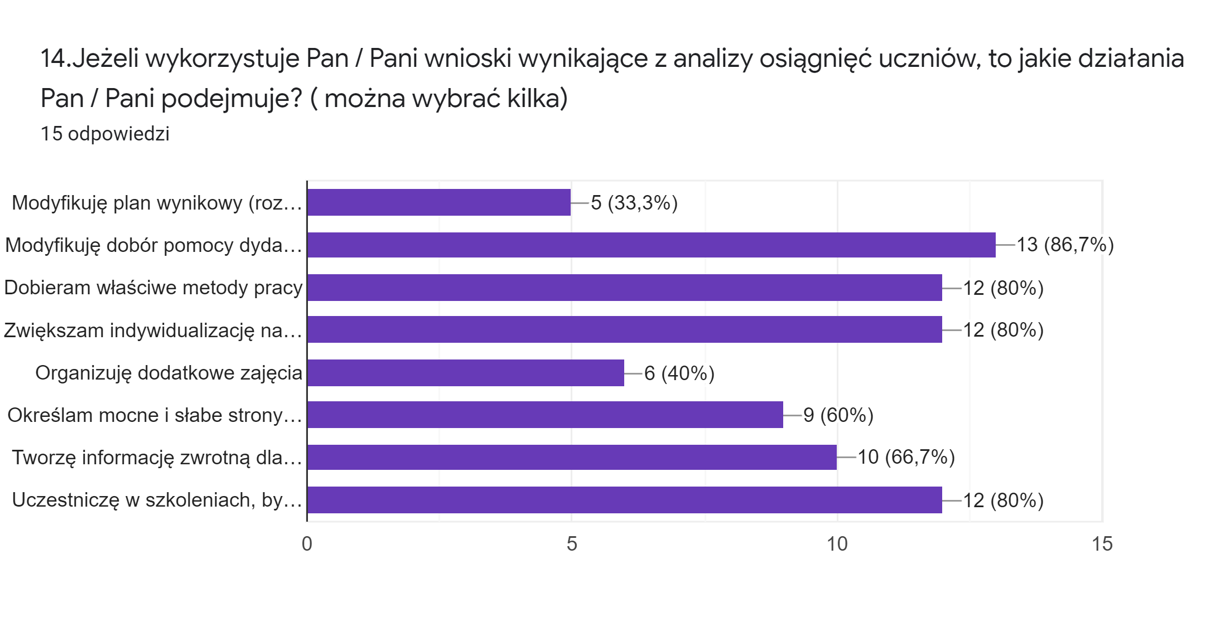
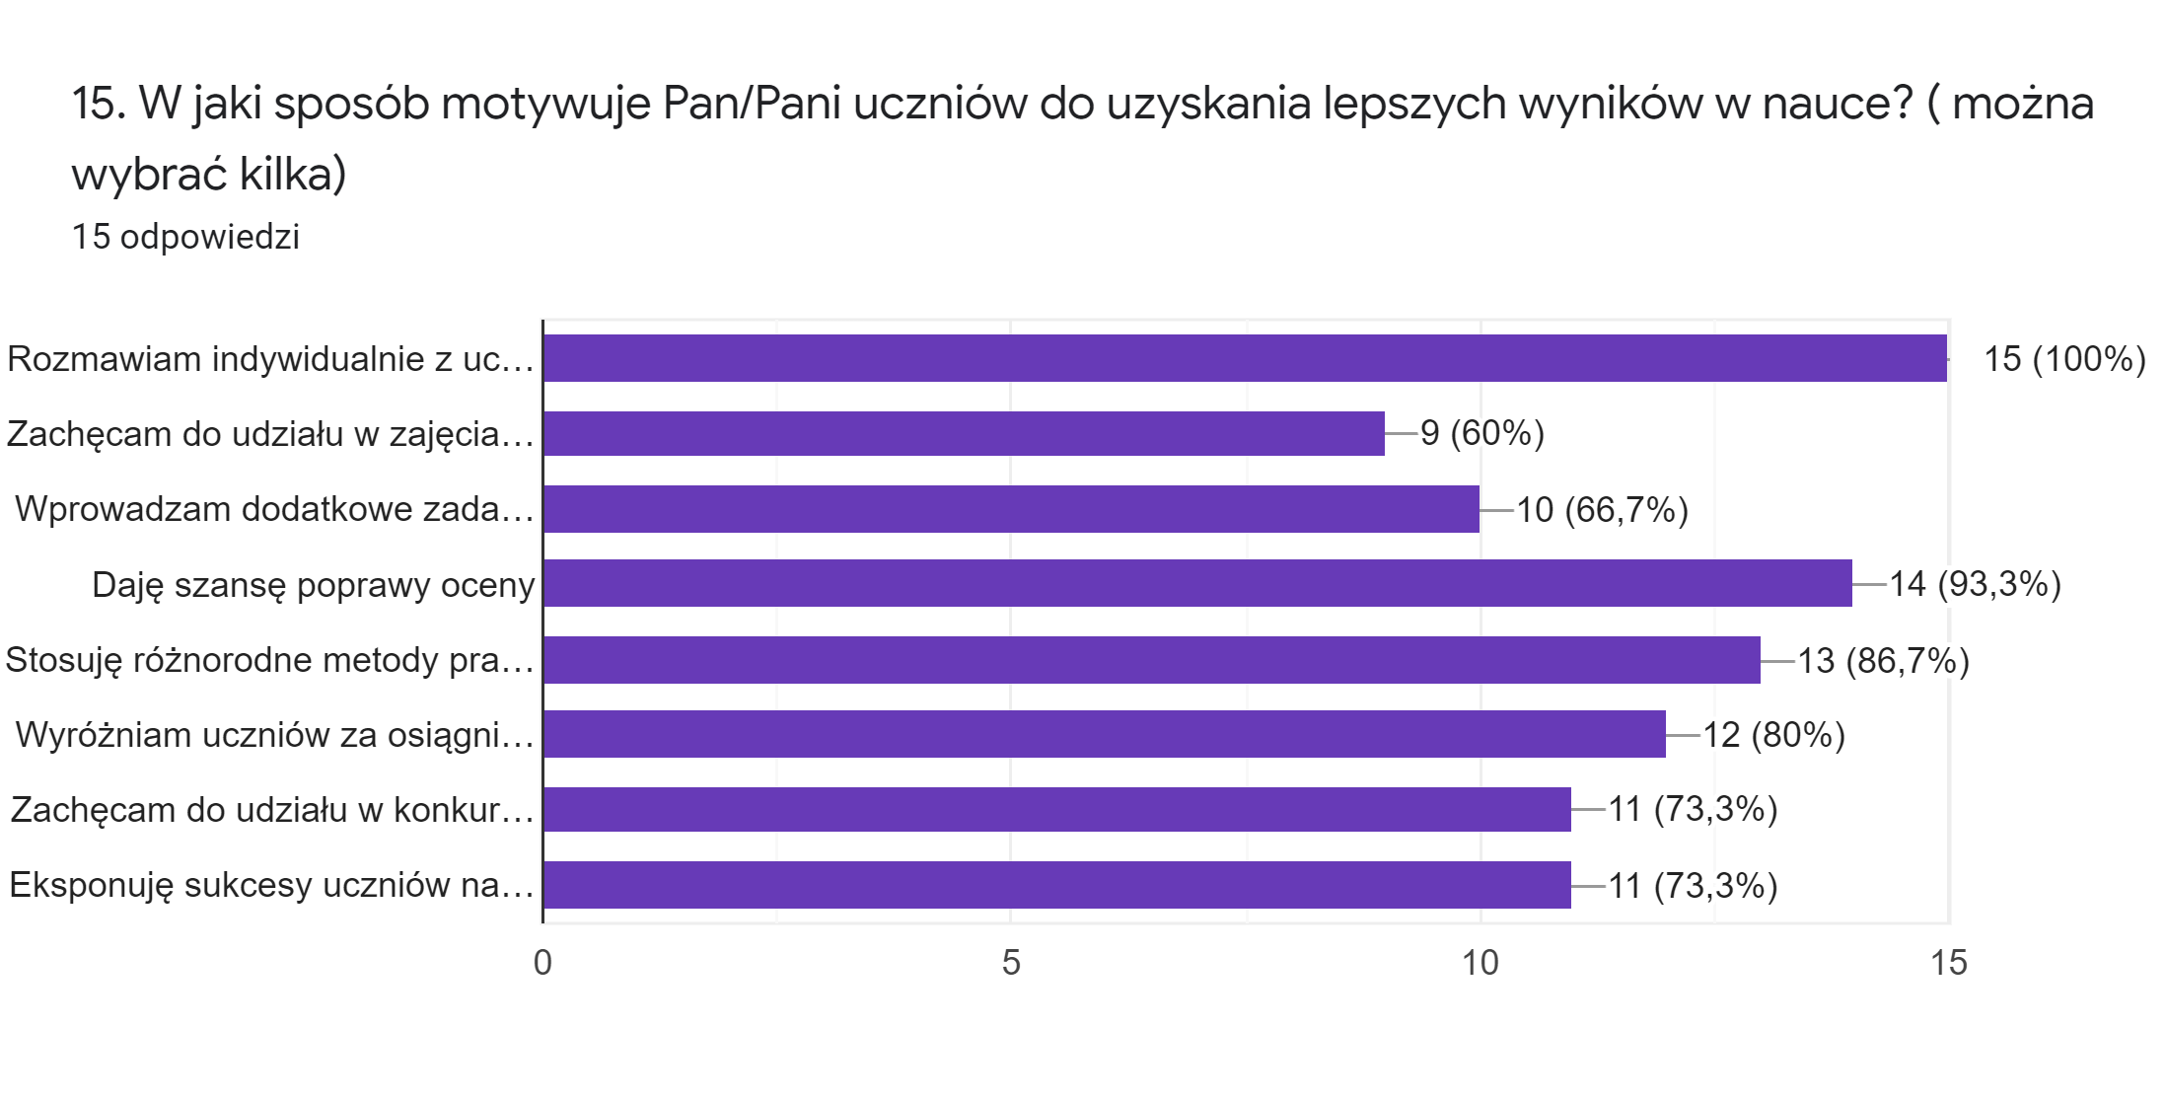
16. W jaki sposób przygotowuje Pan/Pani swoich absolwentów do funkcjonowania w społeczeństwie? (dla nauczycieli uczących w klasie VIII)
Staram się wskazać jak wykorzystywać wiedzę i umiejętności w życiu codziennym.
Swobodne rozmowy, oglądanie filmów edukacyjnych, angażowanie w życie szkoły
W czasie realizacji lekcji staram się przekazać wiedzę z odniesieniem do sytuacji życiowych w których mogą znaleźć się kiedyś uczniowie. Zwracam uwagę na zachowanie-szacunek i kulturę osobistą.
Realizuję zadania Szkolnego programu wychowawczo- profilaktycznego, treści doradztwa zawodowego, wypełniam zadania klasowego programu wychowawczego, omawiam zagadnienia podczas lekcji j, polskiego, prowadzę rewalidację, koryguję wady wymowy
Swobodne wypowiedzi, oglądanie filmów edukacyjnych, angażowanie w życie szkoły.
Swobodne wypowiedzi, oglądanie filmów, rozwiązywanie problemów
Swobodne rozmowy, oglądanie filmów edukacyjnych, angażowanie w życie szkoły, zachęcanie do brania udziału w konkursach wiedzy.
Realizujemy projekt "Ja w społeczeństwie. Jak mogę zmienić świat?" ma on na celu wspieranie uczniów w rozwijaniu kompetencji obywatelskich i społecznych. Analizowanie takie wartości, jak: odpowiedzialność, tolerancja czy wsparcie innych. Dzięki projektowi uczniowie mijają możliwość rozwijania wrażliwość na potrzeby wspólnoty lokalnej oraz poznawania powszechnie przyjętych zasad. Uczniowie budują także postawę świadomego uczestnictwa i twórczego zaangażowania w życie społeczne.
Orientacja zawodowa - wybór odpowiedniej szkoły
zajęcia z doradztwa zawodowego, rozmowy na różne tematy związane z zainteresowaniami uczniów,
samodzielne podejmowanie decyzji, kształtowanie kreatywności i uczciwości, motywacja do aktywności w środowisku szkolnym i pozaszkolnym
Poprzez przekazanie praktycznej wiedzy niezbędnej do funkcjonowania.
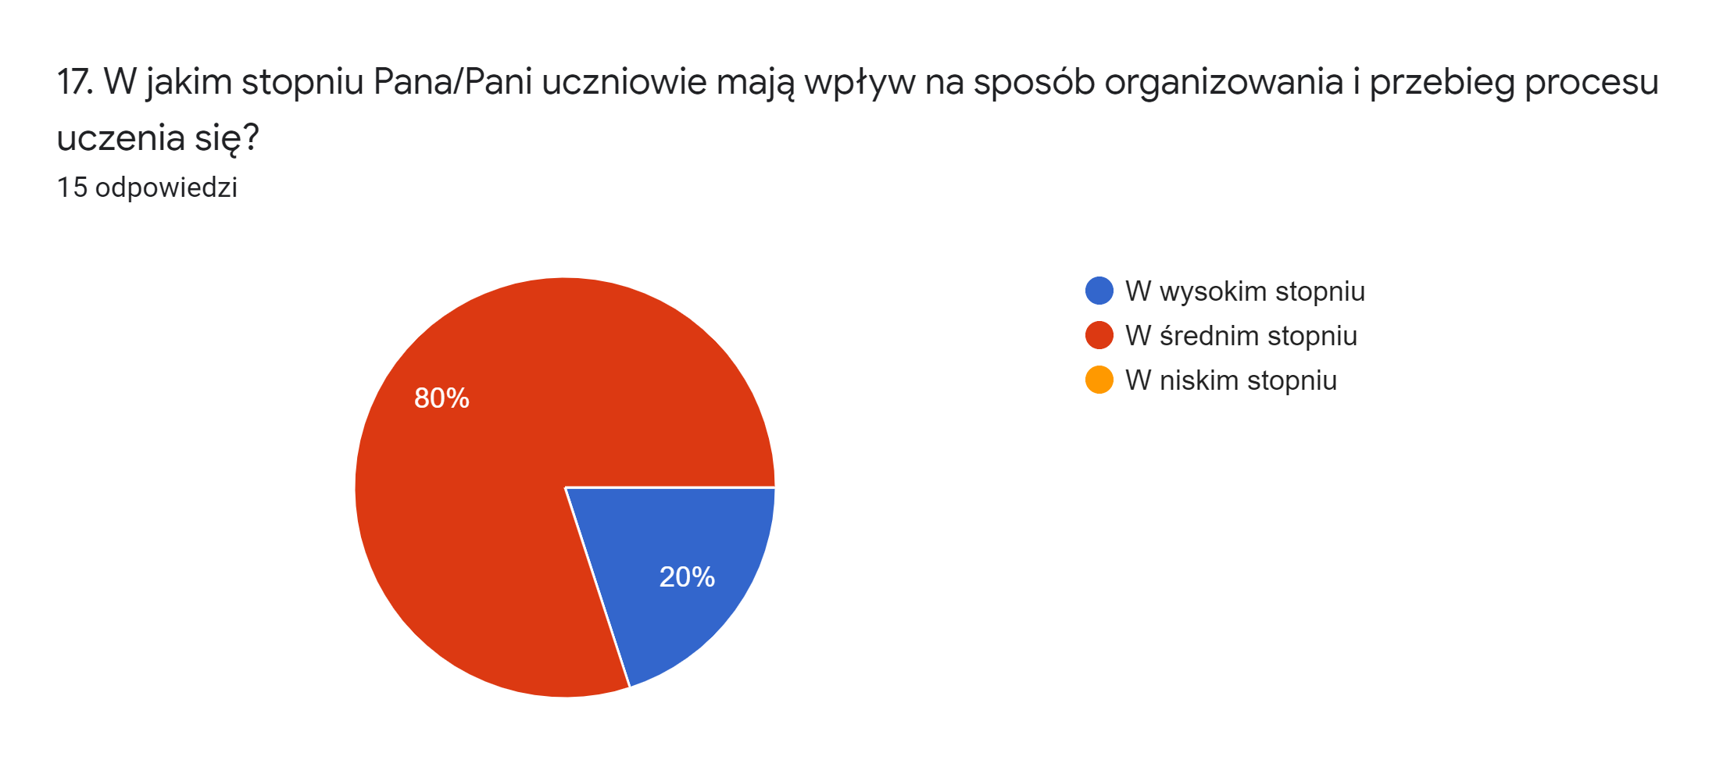

3. PREZENTACJA WYNIKÓW EWALUACJI

Analiza dokumentacji szkolnej.

W celu pozyskania informacji przeanalizowano dokumenty szkolne dotyczące realizacji podstawy programowej.
Na podstawie dokumentacji stwierdzono, że wychowawcy klas, dokonują analizy ocen zachowania, frekwencji i postępów w nauce swoich wychowanków (analiza średnich ocen semestralnych i rocznych). Nauczyciele po każdym półroczu przygotowują sprawozdania, które przedstawiają na posiedzeniu rady pedagogicznej. W sprawozdaniu zamieszczone są dane dotyczące realizacji planów dydaktyczno-wychowawczych, realizacji programu profilaktyczno-wychowawczego, analizy mocnych i słabych stron klas oraz wnioski do dalszej pracy.
Analiza dzienników lekcyjnych wykazała, że uczniowie w większości uzyskują oceny pozytywne, co świadczy o opanowaniu wiadomości i umiejętności określonych w podstawie programowej. Wszyscy nauczyciele w dziennikach lekcyjnych wpisują tematy, które realizują w oparciu o podstawę programową. Dzięki korzystaniu z platformy Librus w dziennikach obok tematu są odnotowywane numery PP. Ponadto nauczyciele systematycznie oceniają uczniów, a ilość stawianych ocen jest z reguły proporcjonalna do ilości godzin dydaktycznych.
W dokumentacji Dyrektora Szkoły znajdują się podstawa programowa i szkolny zestaw programów nauczania. Każdego roku zgodnie z zarządzeniem dyrektora nauczyciele występują z wnioskiem o zatwierdzenie programu nauczania wraz z obudową, zaświadczając o jego zgodności z realizowana podstawa programową. Wszyscy nauczyciele po I semestrze dokonali rozliczenia z realizacji podstawy programowej, a z arkuszy realizacji podstawy programowej wynika, że nauczyciele w pełni realizują podstawę programową dla danego przedmiotu.

Podsumowanie

1. Czy nauczyciele znają podstawę programową swojego etapu edukacyjnego oraz etapów wcześniejszych?
Z ankiet i analizy dokumentów wynika, że wszyscy nauczyciele znają podstawę programową. Część nauczycieli brało udział w wewnętrznych i zewnętrznych szkoleniach dotyczących podstawy programowej, pozostali zapoznali się z nią poprzez publikacje MEN lub serwisy internetowe. Deklarują oni znajomość podstawy programowej nauczanego przedmiotu również na wcześniejszych etapach edukacyjnych i kierują się nią przy wyborze programu nauczania. Programy nauczania, według których nauczyciele sporządzają własne plany nauczania i opracowują wymagania edukacyjne w pełni realizują wymagania podstawy programowej i znajdują się w dokumentacji. Nauczyciele monitorują realizację podstawy programowej, część z nich na każdej lekcji, część raz w miesiącu, a pozostali przed nowym cyklem tematycznym.
Dyrekcja szkoły potwierdza znajomość podstawy programowej wśród nauczycieli.
Zdaniem dyrektora szkoły część nauczycieli brało udział w zewnętrznych szkoleniach dotyczących podstawy programowej: Nowe wymagania dla ósmoklasistów na egzaminie, pozostali zapoznali się z nią poprzez publikacje MEN lub serwisy internetowe.
Nauczyciele deklarują znajomość podstawy programowej nauczanego przedmiotu również na wcześniejszych etapach edukacyjnych i kierują się nią przy wyborze programu nauczania. Programy nauczania, według których nauczyciele sporządzają plany nauczania i opracowują wymagania edukacyjne w pełni realizują wymagania podstawy programowej i znajdują się w dokumentacji szkoły. Nauczyciele monitorują realizację podstawy programowej.
W ramach nadzoru pedagogicznego dyrektor obserwuje lekcje nauczycieli, prowadzi kontrolę stopnia realizacji podstawy programowej, bada i sprawdza w tym celu zapisy w dziennikach lekcyjnych. Wymagania wynikające z podstawy programowej sygnalizują na kartach obserwacji. Również, na posiedzeniu RP nauczyciele w sprawozdaniach potwierdzają realizację podstawy programowej.

2. Czy uczniowie i ich rodzice znają oczekiwania wobec nich stawiane przez szkołę?
(wymagania edukacyjne z poszczególnych zajęć obowiązkowych).
Z badań wynika, że uczniowie znają stawiane przed nimi oczekiwania edukacyjne. Na większości zajęć uczniowie wiedzieli czego mieli się nauczyć i dlaczego czegoś uczą się na lekcji.
Podsumowując: 47,6% ankietowanych uczniów odpowiedziało, że zdecydowanie tak - zostali oni zapoznani z wymaganiami edukacyjnymi na początku roku szkolnego, 52,4% odpowiedziało „raczej tak”.
93,3% badanych rodziców również potwierdza, że znają oczekiwania stawiane wobec ich dzieci, tylko 6,7% odpowiedziało „raczej nie”.
W ramach nadzoru pedagogicznego dyrektor obserwuje lekcje nauczycieli, Na większości obserwowanych lekcji nauczyciele przedstawili cele lekcji a uczniowie poznali wymagania.

3. Czy szkoła wywiązuje się w pełni z ujętych w podstawie programowej zadań szkoły na poszczególnych etapach edukacji?
Na podstawie analizy ankiet, rodzice potwierdzają, że nauczyciele informują ich o:
postępach w nauce dziecka, nabytych umiejętnościach i wiadomościach (%)

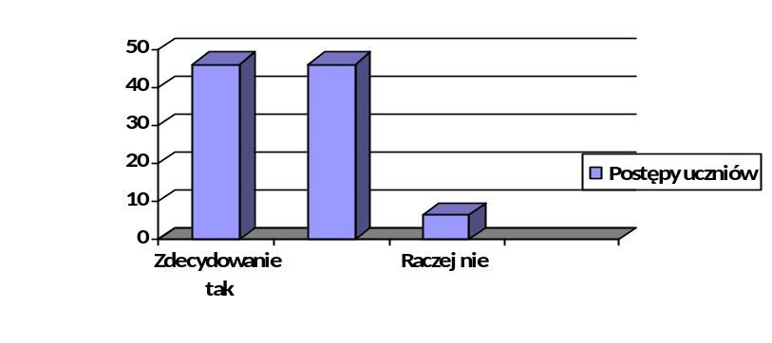
trudnościach w nauce jakie ma Państwa dziecko (%)

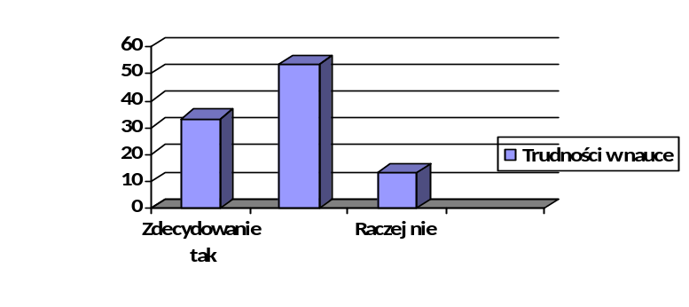

umiejętnościach i zdolnościach jakie posiada Państwa dziecko

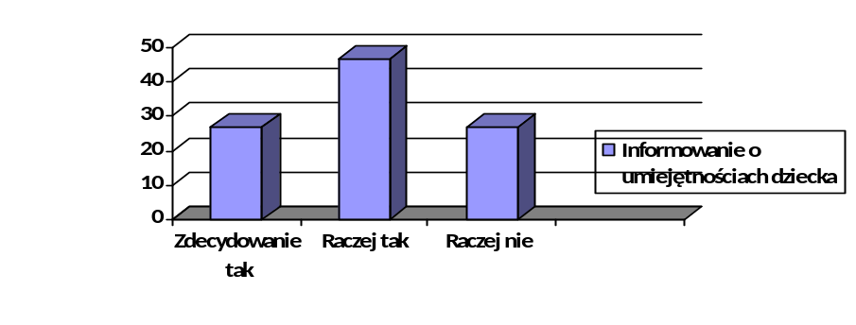
planach do dalszej pracy z dzieckiem w domu

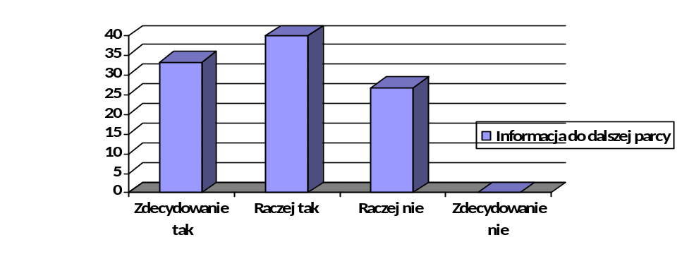

możliwości uczestniczenia w zajęciach rozwijających

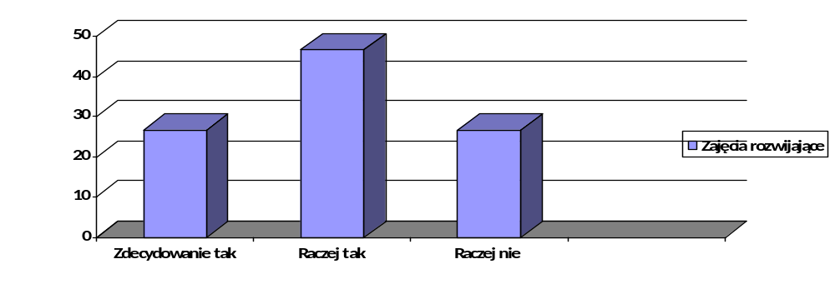

możliwości uczestniczenia w zajęciach wyrównawczych

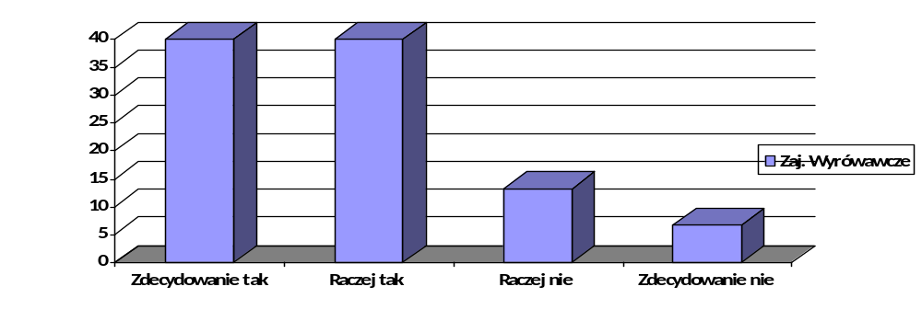

- Czy rodzice i ich uczniowie otrzymują na bieżąco informację zwrotną dotyczącą postępów edukacyjnych i zachowania się uczniów?
Nauczyciele sprawdzają wiedzę uczniów najczęściej poprzez prace pisemne, odpowiedzi ustne, aktywność na lekcji, obserwację ucznia, prace domowe, analizę wytworów (prace multimedialne, prace plastyczne) , projekty , dyktanda mniej przez referaty. Odpowiedzi w większości przypadków pokryły się pokryły się z odpowiedziami rodziców jak i uczniów.
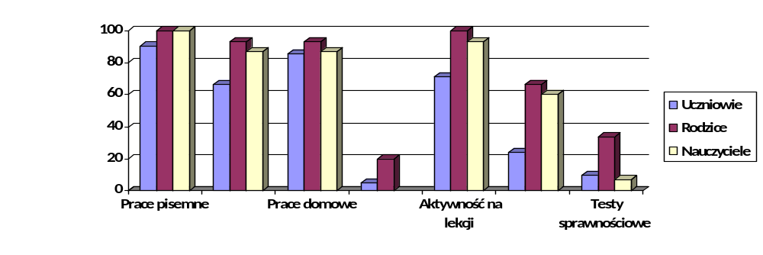
Rodzice informowani są postępach w nauce i zachowaniu dziecka na zebraniach ogólnych 86,7%, na spotkaniach indywidualnych 26,7%, w formie pisemnej 46,7% przy pomocy dziennika elektronicznego oraz za pomocą Platformy Classroom 6,7%

Na pytanie skierowane do uczniów: Czy jesteś informowany o tym, co już umiesz, a co powinieneś poprawić? (%)
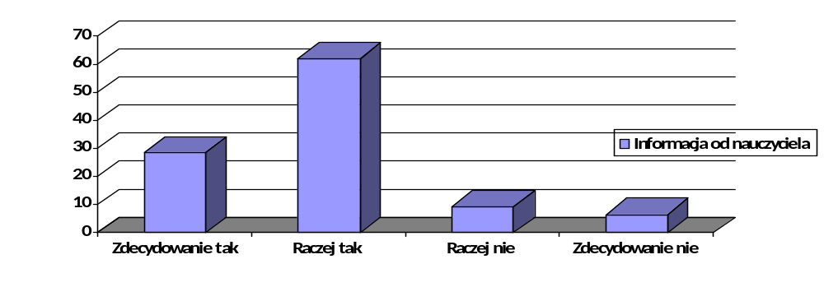

- Czy szkoła wspiera uczniów w procesie uczenia się, promuje wartość wykształcenia?
Większość nauczycieli mówi uczniom, jak zapamiętać nowe informacje, powtórzyć ważne treści lekcji, robić przydatne notatki oraz znajdować najważniejsze informacje. Na większości lekcji nauczyciele pomagają uczniom w podsumowaniu wiadomości z danego dnia.
Nauczyciele kształtują u uczniów umiejętność uczenia się poprzez: wykorzystanie pomocy dydaktycznych; tworzenie sytuacji w których uczniowie uczą się wzajemnie od siebie; indywidualizację procesu uczenia się (ćwiczenia z kartą pracy); odwoływanie się do nabytych doświadczeń i wiedzy tworzenie sytuacji umożliwiających wykorzystanie posiadanych umiejętności w nowych sytuacjach utrwalanie i powtarzanie treści; rozwijanie umiejętności kojarzenia i myślenia abstrakcyjnego; wyciąganie i formułowanie wniosków; zachęcanie do wyrażenia własnej opinii.
Zdaniem większości rodziców, nauczyciele motywowali wszystkich uczniów do angażowania się w proces uczenia się na wszystkich zajęciach.
Uczniom na lekcjach pomagały się uczyć: praca w grupach, karty pracy, pomoce dydaktyczne, tłumaczenie nauczyciela, atmosfera na lekcji oraz indywidualne podejście zwłaszcza podczas zdalnego nauczania.
Podsumowując: według przeanalizowanych ankiet, uczniowie twierdzą, że są motywowani przez nauczycieli do uzyskania lepszych wyników nauce poprzez: (%) niemniej jednak wypowiedzi nauczycieli nie pokrywają się ilościowo z odpowiedziami uczniów
Z wywiadu z dyrektorem szkoły wynika, że w szkole prowadzi się działania kształtujące pozytywny klimat sprzyjający nauczaniu i uczeniu się. Różnorodne formy doskonalenia zawodowego nauczycieli sprzyjają w podejmowaniu i uczestniczeniu we wspólnych działaniach i uczenia się od siebie. Sądzę, że należy w większym stopniu rozmawiać z uczniami o tym jak się uczyć, wykorzystywać informacje o losach absolwentów.
W szkole prowadzone są: szkoleniowe rady pedagogiczne, warsztaty, nauczyciele współpracują ze sobą przekazując sobie wiedzę w ramach prac Zespołów oraz podczas realizacji projektów, wymiana doświadczeń i wiedzy występuje również w czasie nieformalnych rozmów i dyskusji.
Promowane jest uczenie się w różnej formie: prezentowanie osiągnięć uczniów na stronie internetowej szkoły, realizowane są projekty promujące szkołę i jej osiągnięcia. Prowadzona jest strona internetowa i przedszkolny Facebook, w którym zamieszczane są bieżące informacje o szkolnych i przedszkolnych sukcesach. Informacje umieszczane są także na tablicach ogłoszeń wewnątrz budynku. Ponadto został powołany w szkole Zespół do Spraw Promocji i co kwartał umieszczane są informacje o u sukcesach lub przedsięwzięciach szkoły w „Wieściach Gminnych”. Szkoła prezentuje się w mediach lokalnych (artykuły na temat realizowanych w szkole projektów, wywiady do Radia Lublin). Wychowawcy informują o działaniach szkoły i osiągnięciach podczas zebrań z rodzicami. Informacje te przekazywane są również w sprawozdaniach wychowawców.
W szkole funkcjonują wystawy dyplomów promujące sukces szkolny, puchary zdobyte w zawodach sportowych. Nagrody książkowe i rzeczowe wręczane na apelach, listy gratulacyjne wręczane rodzicom.

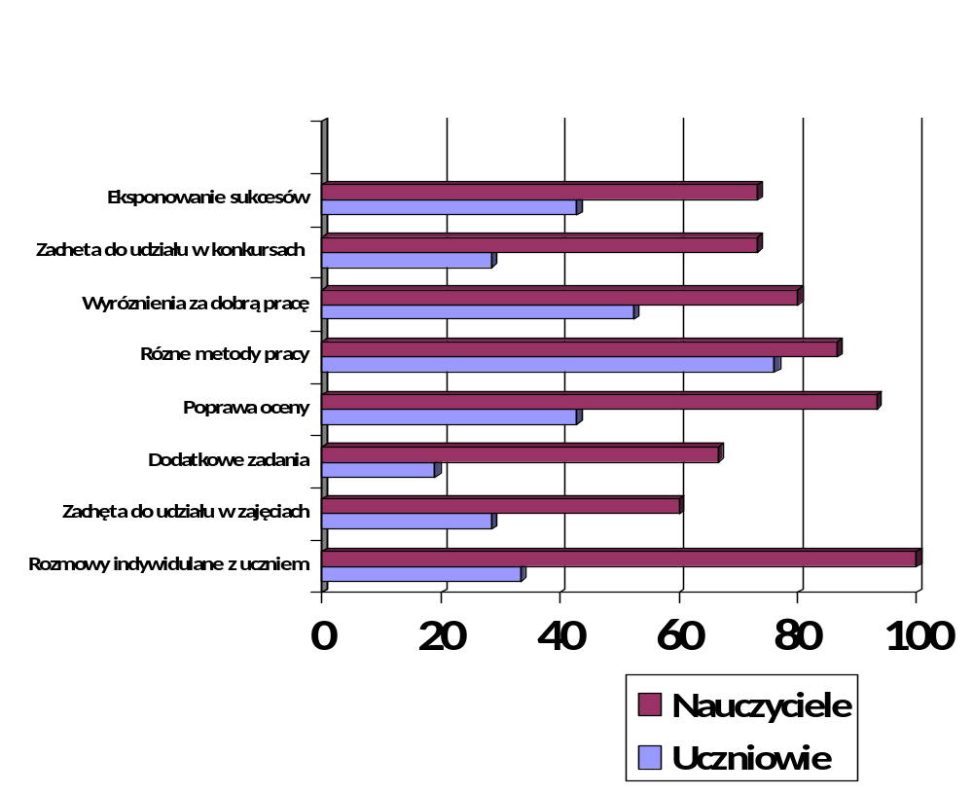
Na pytanie skierowane zarówno do rodziców jak i uczniów: Czy uczniowie mają możliwość prezentowania swoich osiągnięć? Wyniki przedstawiają się następująco (%):
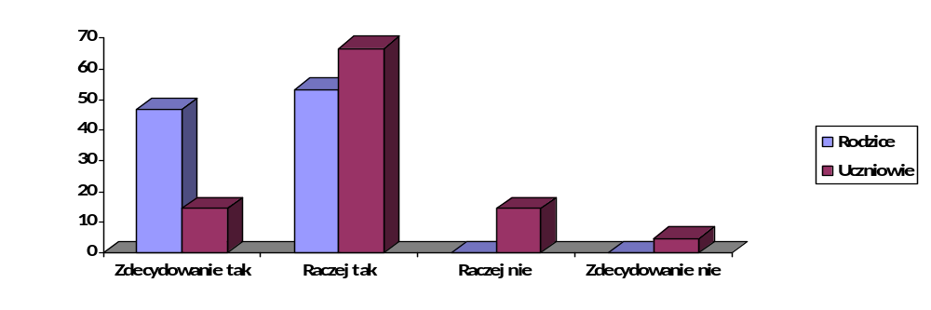
W szkole w wielu miejscach prezentowane są informacje o sukcesach uczniów: w klasach dyplomy za udział w konkursach i w przedsięwzięciach. Na korytarzach szkolnych widoczne są informacje o sukcesach i osiągnięciach uczniów (dyplomy puchary). Również w wielu miejscach prezentowane są prace plastyczne dzieci. W czasie nauki zdalnej prezentacja osiągnięć uczniów w znacznym zakresie odbywała się przy pomocy strony internetowej szkoły. Informacje o osiągnięciach uczniów umieszczane są również w magazynie informacyjnym „Wieści Gminne”.

6. Czy stosowane przez nauczycieli metody pracy dostosowane są do potrzeb uczniów?
Planowane procesy edukacyjne w szkole służą rozwojowi uczniów, a nauczyciele stosują różne metody pracy dostosowane do potrzeb ucznia, grupy i oddziału.
Metody, które nauczyciele wykorzystują podczas lekcji mają na celu pobudzenie uczniów do myślenia oraz rozwijania procesu zapamiętywania; wyrabianie u uczniów umiejętności współpracy (praca w grupach i parach); wyrabianie u uczniów umiejętności łączenia teorii z praktyką; tworzenie sytuacji, w których uczniowie uczą się od siebie nawzajem. Według badania w szkole występują nowatorskie metody nauczania w wysokim stopniu 13.3% w średnim stopniu 80%.
Z wywiadu z dyrektorem szkoły wynika, że planowane procesy edukacyjne w szkole służą rozwojowi uczniów, a nauczyciele stosują różne metody pracy dostosowane do potrzeb ucznia, grupy i oddziału. Metody, które nauczyciele wykorzystują podczas lekcji mają na celu pobudzenie uczniów do myślenia oraz rozwijania procesu zapamiętywania; wyrabianie u uczniów umiejętności współpracy (praca w grupach i parach); wyrabianie u uczniów umiejętności łączenia teorii z praktyką; tworzenie sytuacji, w których uczniowie uczą się od siebie nawzajem. Poprzez organizowanych w klasach różnorodnych projektów dzieci wyzwalają w sobie postawę twórczą i integrują się ze sobą. Te działania na pewno sprzyjają w czasie pandemii, kiedy uczniowie powrócili do szkoły trochę zagubieni i zestresowani.
7. Czy procesy edukacyjne mają charakter kształcenia holistycznego?
Z wywiadu z nauczycielami wynika, że procesy edukacyjne są planowane i realizowane w taki sposób, aby służyły rozwojowi każdego ucznia. Nauczyciele rozmawiają z uczniami na temat ich postępów w nauce i na większości lekcji tworzą sytuacje umożliwiające uczniom wzajemne uczenie się od siebie i przekazywanie informacji na podstawie własnych doświadczeń. Nauczyciele umożliwiają uczniom wykorzystanie wiadomości i umiejętności z różnych dziedzin życia oraz motywują uczniów do aktywnego brania udziału w procesie uczenia się. Celem kształcenia staje się wszechstronny rozwój osobowości człowieka i przygotowanie go do twórczego i samodzielnego życia w ciągle zmieniającym się społeczeństwie. Nauczyciele w swej pracy wykorzystują założenia pedagogiki holistycznej, która kładzie nacisk na funkcję rozwojowo - wychowawczą szkoły i doskonalenie kompetencji społecznych uczniów. Realizując zadania edukacyjne stosują rozwiązania nowatorskie, które dotyczą metod pracy, wykorzystania środków dydaktycznych, technologii TIK do komunikacji z uczniami i innymi nauczycielami.
Zdaniem dyrektora szkoły, procesy edukacyjne są planowane i realizowane w taki sposób, aby służyły rozwojowi każdego ucznia. Nauczyciele rozmawiają z uczniami na temat ich postępów w nauce i na większości lekcji tworzą sytuacje umożliwiające uczniom wzajemne uczenie się od siebie i przekazywanie informacji na podstawie własnych doświadczeń. Nauczyciele umożliwiają uczniom wykorzystanie wiadomości i umiejętności z różnych dziedzin życia oraz motywują uczniów do aktywnego brania udziału w procesie uczenia się. Celem kształcenia staje się wszechstronny rozwój osobowości człowieka i przygotowanie go do twórczego i samodzielnego życia w ciągle zmieniającym się społeczeństwie. Nauczyciele w swej pracy wykorzystują założenia pedagogiki holistycznej, która kładzie nacisk na funkcję rozwojowo -wychowawczą szkoły i doskonalenie kompetencji społecznych uczniów. Realizując zadania edukacyjne stosują rozwiązania nowatorskie, które dotyczą metod pracy, wykorzystania środków dydaktycznych, komunikacji z uczniami i innymi nauczycielami.

8. Czy szkoła przygotowuje swoich absolwentów do funkcjonowania w społeczeństwie?
Wnioski z ewaluacji wewnętrznej wskazują, że wielu absolwentów jest przygotowanych do dalszego kształcenia lub funkcjonowania na rynku pracy na miarę swoich możliwości.
Nauczyciele wskazują, jak wykorzystywać wiedzę i umiejętności w życiu codziennym, odbywa się to na wiele sposobów i z wykorzystaniem różnych narzędzi Głównie w oparciu o założenia szkolnego Programu Profilaktyczno-wychowawczego jak i w oparciu o treści wynikające z podstawy programowej przedmiotów. Zawsze zwracając uwagę na zachowanie szacunku i kulturę osobistą
Przygotowanie do funkcjonowania w społeczeństwie to również realizacja treści doradztwa zawodowego i klasowego programu wychowawczego.
Obecni absolwenci realizowali w ramach godziny wychowawczej projekt we współpracy z Uniwersytetem dzieci „Ja w społeczeństwie. Jak mogę zmienić świat?" miał on na celu wspieranie uczniów w rozwijaniu kompetencji obywatelskich i społecznych. Analizowanie takie wartości, jak: odpowiedzialność, tolerancja czy wsparcie innych. Dzięki projektowi uczniowie mieli możliwość rozwijania wrażliwość na potrzeby wspólnoty lokalnej oraz poznawania powszechnie przyjętych zasad. Uczniowie budowali także postawę świadomego uczestnictwa i twórczego zaangażowania w życie społeczne.
Młodzież uczestniczy w różnego rodzaju akcjach społecznych, pracuje w wolontariacie szkolnym.

- Czy uczniowie mają wpływ na sposób organizowania i przebieg procesu uczenia się?
Podczas zajęć lekcyjnych uczniowie mogą zgłaszać pomysły dotyczące tego, jak chcieliby pracować podczas lekcji oraz mają możliwość prezentacji rezultatów swojej pracy. Większość uczniów nie boi się popełniać błędów, jak również zadawać pytań. Nauczyciele zachęcają uczniów do rozwiązywania zadań różnymi sposobami, wyrażania zdania na tematy poruszane podczas lekcji, a także chwalą uczniów. Wg badanych nauczycieli w 20 % uczniowie mają wysoki wpływ na sposób organizowania i przebieg procesu uczenia się. 80% badanych wskazuje na średni wpływ uczniów na w/w/ proces
W wywiadzie stwierdzono, że większość nauczycieli rozmawia z uczniami na temat sposobu oceniania, ustalania terminów testów i sprawdzianów, wyboru zajęć pozalekcyjnych oraz daje uczniom możliwość wyboru tematyki lekcji. Nauczyciele w większości zachęcają uczniów do realizowania własnych pomysłów. Nauczyciele umożliwiają uczniom wpływanie na sposób organizowania i przebieg procesu uczenia się: organizując pracę w miarę możliwości parach/grupach; tworząc sytuacje, w których uczniowie dokonują wyboru źródeł, z których będą korzystać (korzystanie z zasobów biblioteki szkolnej).
Nauczyciele, organizując proces edukacyjny mający na celu realizację treści wynikających z podstawy programowej, dostosowują go do potrzeb uczniów, grup i oddziałów oraz do aktualnych warunków. Stawiają przed uczniami cele uczenia się i formułują wobec nich jasno określone oczekiwania. Informacja zwrotna, jakiej nauczyciele udzielają uczniom podczas zajęć wpływa pozytywnie na uczenie się uczniów podczas lekcji.
Uczniowie zgodnie stwierdzają, że nauczyciele uczą ich, jak się uczyć a oni sami maja możliwość wykazania się na lekcjach swoja wiedzą i umiejętnościami 95,2%. Zdobyta w ten sposób wiedza pomaga im w wykonywaniu zadań i rozwiązywaniu problemów 90. 5%. Czują się oceniani sprawiedliwie 95,2 % badanych
Nauczyciele doceniają zaangażowanie uczniów i przydzielają im zadania zgodnie z prezentowanymi możliwościami, w większości przypadków (81%) eksponują ich osiągniecia oraz umożliwiają im dzielenie się swoimi osiągnieciami
Zdaniem dyrektora szkoły, podczas zajęć lekcyjnych uczniowie mogą zgłaszać pomysły dotyczące tego, jak chcieliby pracować podczas lekcji oraz mają możliwość prezentacji rezultatów swojej pracy. Nauczyciele zachęcają uczniów do rozwiązywania zadań różnymi sposobami, wyrażania zdania na tematy poruszane podczas lekcji, a także chwalą uczniów. Nauczyciele rozmawiają z uczniami na temat sposobu oceniania, ustalania terminów testów i sprawdzianów, wyboru zajęć pozalekcyjnych. Nauczyciele, organizując proces edukacyjny mający na celu realizację treści wynikających z podstawy programowej, dostosowują go do potrzeb uczniów stawiają przed uczniami cele uczenia się i formułują wobec nich jasno określone oczekiwania. W przekonaniu dyrektora szkoły informacja zwrotna, jakiej nauczyciele udzielają uczniom podczas zajęć wpływa pozytywnie na uczenie się uczniów podczas lekcji.
- Czy w szkole stosuje się nowatorskie metody kształcenia?
W szkole stosowane są nowatorskie rozwiązania, które służą sprawnej komunikacji i umożliwiają realizacje procesu nauczania. Większość nauczycieli w ciągu ostatnich miesięcy wprowadziło nowatorskie rozwiązania w swojej pracy. Wprowadzone działania dotyczyły m.in. stosowania technologii umożliwiających zdalne nauczanie, wykorzystywanie nowoczesnych metod i środków dydaktycznych niezbędnych w nauczaniu online.
Stosowane w szkole działania w większości przypadków kształtują u uczniów postawy aktywności, samodzielności, odpowiedzialności, rozwijają indywidualne zdolności i zainteresowania, motywują uczniów do uczenia się, refleksji nad własną pracą, doskonalą komunikację interpersonalną.
Niektóre nowatorskie rozwiązania:
- wykorzystanie Platformy Classroom do prowadzenia zajęć i komunikacji z nauczycielami,
- wykorzystanie nowoczesnych środków dydaktycznych np. tablicy interaktywnej, komputerowego laboratorium chemicznego
- udziału w akcjach charytatywnych: wzajemna pomoc uczniom w trudnej sytuacji materialnej;
- wprowadzenie dziennika elektronicznego, dzięki któremu rodzice mają możliwość uzyskiwania bieżących informacji o zachowaniu i postępach w nauce,
- udział uczniów w projektach, umożliwiających przyrost wiedzy i rozwijanie zainteresowań

Wnioski

Mocne strony szkoły:

- Uczniowie Szkoły Podstawowej w Sitnie nabywają wiadomości i umiejętności określone w podstawie programowej. Nauczyciele znają i realizują podstawę programową z uwzględnieniem osiągnięć uczniów z poprzedniego etapu edukacyjnego.
- Wszyscy nauczyciele planują swoją pracę w oparciu o przyjęte do realizacji programy nauczania z uwzględnieniem treści podstawy programowej.
- Prowadzony jest monitoring realizacji podstawy programowej – nauczyciele przedstawiają oświadczenie na posiedzeniach Rady Pedagogicznej, nadzór dyrekcji szkoły.
- Formułuje się i wdraża wnioski z różnych analiz.
- Nauczyciele systematycznie diagnozują i oceniają osiągnięcia uczniów.
- Nauczyciele poprzez stosowanie różnorodnych metod oraz pomocy dydaktycznych, stosowania różnych narzędzi wspierają prawidłową realizację podstawy programowej.
- Uczniowie znają Przedmiotowe Zasady Oceniania, a nauczyciele stosują się do podawanych kryteriów. Podczas oceniania nauczyciele również biorą pod uwagę indywidualne możliwości uczniów.
- Uczniowie są na bieżąco informowani o wynikach nauczania.
- Rodzice uczniów z wynikami nauczania oraz zachowaniu swoich dzieci są zapoznawani podczas zebrań ogólnych, dni otwartych, rozmów indywidualnych.
- Podejmuje się działania, aby uczniowie uzyskiwali coraz lepsze wyniki w nauce (m. in. zajęcia pozalekcyjne dostosowane do potrzeb, udział w konkursach, motywowanie do nauki), udział w zajęciach rozwijających zainteresowania.
- Nauczyciele dostrzegają możliwości uzyskania przez uczniów jeszcze lepszych wyników w nauce i udzielają im wsparcia.

Słabe strony szkoły:
- Nadal u niektórych uczniów zauważa się lekceważący stosunek do obowiązków szkolnych.
- Zauważa się, że nie wszyscy rodzice są w wystarczający sposób zainteresowani wynikami w nauce swoich dzieci.
- Zauważa się wśród uczniów potrzebę spersonalizowanego kontaktu z nauczycielami, indywidualnego podejścia do proponowanych zadań dodatkowych oraz szerszej oferty konkursów/ innych form rywalizacji umożliwiających uczniom w nich udział.

Rekomendacje:

- W dalszym ciągu systematycznie informować rodziców o postępach w nauce uczniów.
- Nadal szukać różnorodnych sposobów motywowania uczniów do nauki, a rodziców do większego zainteresowania i zaangażowania się w sprawy szkolne.
- Nadal kontynuować prowadzenie zajęć dodatkowych zgodnie z aktualnymi potrzebami uczniów.
- Nadal kontynuować przeprowadzanie analiz oraz formułowanie i wdrażanie wniosków.
- Nadal mobilizować uczniów do systematycznej pracy i nauki.
- Nadal kłaść nacisk na dobór metod i form nauczania, wymagających od uczniów samodzielnego myślenia i formułowania wniosków.
- Wypracować formy jeszcze bardziej skuteczniejszej komunikacji między szkołą, a rodzicami.
- Nadal stworzać możliwość odnoszenia sukcesów i zadowolenia z siebie w różnych sferach działalności uczniów (konkursy, występy, akcje itp.). Eksponować osiągnięcia uczniów. Dbać o atmosferę w klasie uwzględniając indywidualne podejście do uczniów.

Sposób prezentacji wyników.

  - Prezentacja raportu na stronie internetowej szkoły.
  - Prezentacja raportu na posiedzeniu Rady Pedagogicznej.

